**CECS T/CECSXXX-202X**

中国工程建设标准化协会标准

城市信息模型（CIM）共享交换数据

**Data standard for sharing and exchanging city information model**

**（征求意见稿）**

（提交反馈意见时，请将有关专利连同支持性文件一并附上）

**中国XX出版社**

中国工程建设标准化协会标准

城市信息模型（CIM）共享交换数据

**Data standard for sharing and exchanging city information model**

**T / CECSXXX—202X**

主编单位：奥格科技股份有限公司

批准部门：中国建设标准化协会

施行日期：20XX年XX月XX日

**中国XX出版社**

**202X 北京**

**目 次**

前言 Ⅴ

1 范围 1

2 规范性引用文件 1

3 术语和缩略语 1

3.1 术语和定义 1

3.2 符号和缩略语 2

4 基本规定 2

4.1 基本数据类型 2

4.2 基础几何定义 3

4.3 符号定义 7

4.4 时空参考系统定义 12

4.5 存储格式定义 13

5 模型构成与特征 13

5.1 模型构成 13

5.2 模型特征 13

6 模型结构 14

6.1 几何结构 14

6.2 属性结构 17

6.3 符号结构 17

6.4 拓扑关系结构 19

6.5 关联关系结构 21

7 模型交换数据 21

7.1 模型交换数据组织 21

7.2 元数据 23

7.3 实体 25

7.4 几何 26

7.5 符号 31

7.6 关联关系 31

附录A 32

A.1点实体格式示例 32

A.2线实体格式示例 33

A.3面实体格式示例 34

A.4 三维Mesh实体格式示例 36

A.5 构造几何实体格式示例 38

附录B 42

B.1点符号示例 42

B.2线符号示例 44

B.3面符号示例 45

B.4 Mesh符号示例 47

B.5 Shader符号示例 52

B.6 规则渲染符号示例 52

附录C 54

附录D 56

附录E 59

Contents

Foreword Ⅴ

1 Scope 1

2 Criteria for quotations and references 1

3 Terms and abbreviations 1

3.1 Term and definition 1

3.2 Symbols and abbreviations 2

4 Basic regulations 2

4.1 Basic data type 2

4.2 Basic geometric definition 3

4.3 Symbol definition 7

4.4 Space-time reference system definition 12

4.5 Storage format definition 13

5 Model structure and characteristics 13

5.1 Model structure and characteristics 13

5.2 Model character 13

6 Model structure 14

6.1 Geometric construction 14

6.2 Attribute structure 17

6.3 Symbolic structure 17

6.4 Topological relation structure 19

6.5 Relational structure 21

7 Model exchange data 21

7.1 Model exchange data organization 21

7.2 Metadata 23

7.3 Entity 25

7.4 Geometry 26

7.5 Symbol 31

7.6 Incidence relation 31

Appendix A 32

A.1 Point entity format example 32

A.2 Line entity format example 33

A.3 Face entity format example 34

A.4 Sample 3D Mesh entity format 36

A.5 Construct an example of a geometric entity format 38

Appendix B 42

B.1 Dot symbol example 42

B.2 Line symbol example 44

B.3 Face symbol example 45

B.4 Mesh symbol example 47

B.5 Shader symbol example 52

B.6 Example of a rule rendering symbol 52

Appendix C 54

Appendix D 56

Appendix E 59

**前 言**

为推动城市信息模型（CIM）数据共享交换，贯彻落实《关于开展城市信息模型（CIM）基础平台建设的指导意见》（建科[2020]59号）与《关于加快基于CIM基础平台的新型城市基础设施建设的实施意见》等政策文件要求，标准编制组经深入调查研究，认真总结实践经验，参考相关国内外先进标准，并在广泛征求意见的基础上，编制了本标准。

本标准的主要技术内容是：1.范围；2.术语和缩略语；3.规范性引用文件；4.基本规定；5模型构成与特征；6.模型结构；7.模型交换数据。

本标准由XXXX负责管理，奥格科技股份有限公司负责具体技术内容的解释。执行过程中如有意见或建议，请寄送奥格科技股份有限公司（地址：广州市天河区高普路1029、1031号201室，邮政编码：510663）。

本标准主编单位：XXX

本标准参编单位：XXX

本标准主要起草人员：XXX

本标准主要审查人员：XXX

# 城市信息模型（CIM）共享交换数据

# 范围

本标准规定了一种基于本体的城市信息模型（CIM）数据组织、存储和交换的格式，规范了CIM的构成与特征、存储结构、元数据、交换格式等内容。

本标准适用于CIM数据的转换、存储、传输、更新与互操作，适用于跨部门、跨平台、多用户的模型转换及应用，可应用于城市规划设计、施工建设、运行管理全过程。

# 规范性引用文件

下列文件中的内容通过文中的规范性引用而构成本文件必不可少的条款。其中，注日期的引用文件，仅该日期对应的版本适用于本文件，不注日期的引用文件，其最新版本（包括所有的修改单）适用于本文件。

GB/T 17694-2009 地理信息 术语

GB/T 17798-2007 地理空间数据交换格式

CJJ/T 100-2017 城市基础地理信息系统技术标准

CJJ/T 315-2022 城市信息模型基础平台技术标准

T／CAGIS 1-2019 空间三维模型数据格式

# 术语和缩略语

## **术语和定义**

**几何 geometry**

表示一个实体对象的形状、位置和形体。

**材质 material**

模型对象表面各可视化属性的集合，包括模型对象表面的色彩、纹理、光滑度、透明度、反射率、折射率、发光度等。

[引用《空间三维模型数据格式》T／CAGIS 1-2019]

**纹理 texture**

纹理贴图信息，包含宽、高、压缩方式及纹理二进制数据等。

[引用《空间三维模型数据格式》T／CAGIS 1-2019]

**属性 property**

用于描述实体对象的特征。

**城市对象 city object**

城市建筑物、基础设施以及支撑城市建设与运行的有关资源环境要素。

**元数据 meta data**

关于数据的数据，即数据的标识、覆盖范围、内容、质量、数据来源、状况和其他有关特征的描述信息。

[引用《城市基础地理信息系统技术标准》CJJ/T 100-2017]

**统一建模语言（UML）unified modeling language**

是一种为[面向对象](https://baike.baidu.com/item/%E9%9D%A2%E5%90%91%E5%AF%B9%E8%B1%A1/2262089?fromModule=lemma_inlink" \t "https://baike.baidu.com/item/%E7%BB%9F%E4%B8%80%E5%BB%BA%E6%A8%A1%E8%AF%AD%E8%A8%80/_blank)系统的产品进行说明、可视化和[编制](https://baike.baidu.com/item/%E7%BC%96%E5%88%B6/9907954?fromModule=lemma_inlink" \t "https://baike.baidu.com/item/%E7%BB%9F%E4%B8%80%E5%BB%BA%E6%A8%A1%E8%AF%AD%E8%A8%80/_blank)文档的一种标准语言，是非专利的第三代建模和规约语言。

**坐标参考系 coordinate reference system**

通过基准与现实时间相关的坐标系。

[引用《地理空间数据交换格式》GB/T 17798-2007]

## **符号和缩略语**

本标准中采用约束条件代号及说明如下所示：

M（Mandatory）——必选——必须具有的内容；

C（Conditional）——条件具备时必选——实际情况具备时应具有的内容；

O（Optional）——可选——可自行判断是否需要的内容。

# 基本规定

## **基本数据类型**

本标准涉及的基本数据类型规定见表 1。

表 1 数值数据类型规定

| 类型 | 字节数 | 描述 | 取值范围 |
| --- | --- | --- | --- |
| bool | 1 | 布尔型 | true/false |
| byte | 1 | 单字节 | [-128,127] |
| ubyte | 1 | 无符号单字节 | [0,255] |
| string | 0-65534 | 以字节存储的字符串 | 字节长度限制为65534 |
| short | 2 | 短整型 | [0,65535] |
| int | 4 | 整数，有符号数，简写为int | [-2147483648,2147483647] |
| uint32 | 4 | 无符号32位整数 | [0,4294967295] |
| long | 8 | 64位整数值 | [-263,263-1] |
| float | 4 | 32位浮点数 | [-3.4×1038,3.4×1038] |
| double | 8 | 64位浮点数 | [-1.7×10308,-1.7×10308] |
| vector2f | 8 | 由两个float类型表示的向量 | - |
| vector2d | 16 | 由两个double类型表示的向量 | - |
| vector3f | 12 | 由三个float类型表示的向量 | - |
| vector3d | 24 | 由三个double类型表示的向量 | - |
| array | - | 数组型，一组数据的序列，可以通过从0递增的整数下标对数组中具体某项数据进行访问。一维数组通过[]简写，二维数组通过[][]简写，如Map[3][4]表示一个3˟4的矩阵 | - |
| matrix | 64 | 由16个double类型表示的矩阵，按行优先存储规则 | - |
| object | - | 对象型，用多种类型的多项数据的集合来概括复杂对象,默认值为null | - |
| date | 10 | 日期，格式为yyyy-MM-dd | 1000-01-01 到9999-12-31 |
| datetime | 17 | 日期，格式为yyyy-MM-dd hh:mm:ss | 1000-00-00 00:00:00到9999-12-31 23:59:59 |

## **基础几何定义**

基础几何类型宜包括点（Point）、线（Curve）、面（Surface）、简单规则体（PrimitiveCSG）四种。

### 点的几何定义

点（Point）是一个抽象类，具体宜包含二维点（Point）、三维点（PointZ）和M点（PointZM），点的几何特征说明详见下表。

表 2 二维点（Point）几何特征说明

|  |  |  |
| --- | --- | --- |
| 几何特征 | 类型 | 特征意义 |
| x | double | 点的x轴坐标 |
| y | double | 点的y轴坐标 |

表 3 三维点（PointZ）几何特征说明

|  |  |  |
| --- | --- | --- |
| 几何特征 | 类型 | 特征意义 |
| x | double | 点的x轴坐标 |
| y | double | 点的y轴坐标 |
| z | double | 点的z轴坐标 |

表 4 M点（PointZM）几何特征说明

| 几何特征 | 类型 | 特征意义 |
| --- | --- | --- |
| x | double | 点的x轴坐标 |
| y | double | 点的y轴坐标 |
| z | double | 点的z轴坐标 |
| m | double | 点的m值 |

### 线的几何定义

线（Curve）是一个抽象类，具体宜包含线段（LineSegment）、多线段（LineString）、环（Ring）、弧线（Arc）、椭圆（Eclipse）和贝塞尔曲线（BezierCurve），线的几何特征说明详见下表。

表 5 线段（LineSegment）几何特征说明

|  |  |  |
| --- | --- | --- |
| 几何特征 | 类型 | 特征意义 |
| startPoint | point | 线段对象的起点 |
| endPoint | point | 线段对象的终点 |

表 6多线段（LineString）几何特征说明

|  |  |  |
| --- | --- | --- |
| 几何特征 | 类型 | 特征意义 |
| path | point[] | 由点集合组成的多线段 |
| isClosed | bool | 说明这个多线段是否首尾闭合的。如果是，则即使最后两个点不一样，也认为存在连接的线段 |

表 7 环（Ring）几何特征说明

|  |  |  |
| --- | --- | --- |
| 几何特征 | 类型 | 特征意义 |
| center | point | 环的中心点 |
| radius | double | 环的半径 |

表 8 弧线（Arc）几何特征说明

|  |  |  |
| --- | --- | --- |
| 几何特征 | 类型 | 特征意义 |
| center | point | 圆弧的中心点 |
| radius | double | 圆弧的半径 |
| startAngle | double | 圆弧的起点角度（弧度制） |
| endAngle | double | 圆弧的终点角度（弧度制） |

表 9 椭圆（Eclipse）几何特征说明

| 几何特征 | 类型 | 特征意义 |
| --- | --- | --- |
| center | point | 椭圆的中心点 |
| radiusX | double | X方向上的半径 |
| radiusY | double | Y方向上的半径 |
| startAngle | double | 圆弧的起点角度（弧度制） |
| endAngle | double | 圆弧的终点角度（弧度制） |

表 10 贝塞尔曲线（BezierCurve）几何特征说明

| 几何特征 | 类型 | 特征意义 |
| --- | --- | --- |
| points | point[] | 控制点信息 |
| degree | int | 基函数，用于Bezier曲线的控制度 |

### 面的几何定义

面（Surface）是一个抽象类，具体宜包含三角形（Triangle）、多边形（Polygon）、矩形(Rectangle)、贝塞尔曲面(BezierSurface)、扫描面（SweptSurface），其中扫描面（SweptSurface）派生线段扫描面（SweptSurfaceOfLinearExtrusion）和旋转扫描面（SweptSurfaceOfRevolution），面的几何特征说明详见下表。

表 11 三角形（Triangle）几何特征说明

|  |  |  |
| --- | --- | --- |
| 几何特征 | 类型 | 特征意义 |
| points | point[] | 三角形三个顶点 |

表 12 多边形（Polygon）几何特征说明

|  |  |  |
| --- | --- | --- |
| 几何特征 | 类型 | 特征意义 |
| exteriorRing | lineString | 多边形的外环 |
| interiorRings | lineString[] | 多边形的内环 |

表 13 矩形(Rectangle)几何特征说明

|  |  |  |
| --- | --- | --- |
| 几何特征 | 类型 | 特征意义 |
| xMax | double | 最大X |
| yMax | double | 最大Y |
| xMin | double | 最小X |
| yMin | double | 最小Y |

表 14 贝塞尔曲面(BezierSurface)几何特征说明

| 几何特征 | 类型 | 特征意义 |
| --- | --- | --- |
| vdegree | integer | 在v方向上的控制度 |
| udegree | integer | 在u方向上的控制度 |
| points | point[][] | 控制点集 |

表 15 扫描面（SweptSurface）几何特征说明

|  |  |  |
| --- | --- | --- |
| 几何特征 | 类型 | 特征意义 |
| sweptCurve | curve | 扫描面 |
| position | point | 扫描面开始的点 |
| isSurface | bool | 剖面是否是一个封闭的面 |

表 16 线段扫描面（SweptSurfaceOfLinearExtrusion）几何特征说明

|  |  |  |
| --- | --- | --- |
| 几何特征 | 类型 | 特征意义 |
| extrudedDirection | vector3f | 拉伸方向 |
| depth | double | 拉伸距离 |

表 17 旋转扫描面（SweptSurfaceOfRevolution）几何特征说明

|  |  |  |
| --- | --- | --- |
| 几何特征 | 类型 | 特征意义 |
| axisPositionLocation | point | 圆柱坐标系的中心点 |
| axisPositionZ | vector3f | 圆柱坐标系的Z轴方向 |
| axisLine | curve | 与旋转轴重合的线 |

### 简单规则体的几何定义

简单规则体（PrimitiveCSG）是一个抽象类，具体宜包含立方体（Block）、圆柱体（Cylinder）、球体（Sphere）、棱锥体（Pyramid）、圆锥体（Cone）和棱柱体（Prism），简单规则体的几何特征说明详见下表。

表 18 立方体（Block）几何特征说明

|  |  |  |
| --- | --- | --- |
| 几何特征 | 类型 | 特征意义 |
| depth | double | 立方体的深度 |
| width | double | 立方体的宽 |
| height | double | 立方体的平面高 |
| bottomCenter | point | 中心点 |

表 19 圆柱体（Cylinder）几何特征说明

|  |  |  |
| --- | --- | --- |
| 几何特征 | 类型 | 特征意义 |
| height | double | 圆柱体的高 |
| topRadius | double | 圆柱体的顶部半径 |
| bottomRadius | double | 圆柱体的底部半径 |
| bottomCenter | point | 中心点 |

表 20 球体（Sphere）几何特征说明

|  |  |  |
| --- | --- | --- |
| 几何特征 | 类型 | 特征意义 |
| radius | double | 球体的半径 |
| bottomCenter | point | 中心点 |

表 21 棱锥体（Pyramid）几何特征说明

|  |  |  |
| --- | --- | --- |
| 几何特征 | 类型 | 特征意义 |
| depth | double | 棱锥体的深度 |
| bottomHeight | double | 棱锥体的平面高度 |
| bottomWidth | double | 棱锥体的宽 |
| bottomCenter | point | 中心点 |

表 22 圆锥体（Cone）几何特征说明

| 几何特征 | 类型 | 特征意义 |
| --- | --- | --- |
| height | double | 圆锥体的高 |
| radius | double | 圆锥体的半径 |
| center | point | 中心点 |

表 23 棱柱体（Prism）几何特征说明

|  |  |  |
| --- | --- | --- |
| 几何特征 | 类型 | 特征意义 |
| path | curve | 多边形投影 |
| height | double | 多边形高度 |

## **符号定义**

### 基础类定义

表 24基础类定义表

| 名称 | 值定义 | 描述及示例 |
| --- | --- | --- |
| color | double | HLS或HLSA(string)，如hsl（120, 100%, 50%）或hlsa（120, 100%, 50%, 0.5） |
| width | double | 数值(double)，默认转换为像素单位，如0.3 |
| size | double | 数值(double)，默认转换为像素单位，如0.3 |
| point | vector2f | 表示在屏幕上的位置或偏移，单位为像素，如[120,190] |
| font | string | font-style font-variant font-weight font-size font-family  按照css font格式的顺序，以空格进行分割  font-style 字体样式 normal/italic/oblique  font-variant 小型大写字母的字体显示文本，  normal/small-caps/inherit  font-weight 字体粗细，normal/blod  font-size 字体大小，12px  font-family 字体名称比如：serif、sans-serif、cursive、fantasy、monospace、宋体。  例如：italic small-caps bold 12px arial,sans-serif |
| nearFarScalar | double[4] | 表示标量值在眼睛空间中的近距离和远距离处的下限和上限。总共4个值，分别为near（摄像机范围的下限，默认0）、nearValue（摄像机范围下限的值，默认0）、far（摄像机范围的上限，默认1）、farValue（摄像机范围上限的值，默认0） |
| distanceDisplayCondition | double[2] | 根据到摄像机的距离确定可见性。总共有2个值，分别为near和far。其中near定义对象靠近摄像机开始可见的值，far定义对象远离摄像机不可见的值 |

### 枚举类定义

表 25枚举类定义表

| 枚举名 | 枚举值 | 描述 |
| --- | --- | --- |
| orientation | HORIZONTAL | 水平 |
| VERTICAL | 垂直 |
| textureMinificationFilter | NEAREST | 临近采样 |
| LINEAR | 线性采样 |
| NEAREST_MIPMAP_NEAREST | 选择最接近的mip级别并在该级别内应用最接近的采样 |
| LINEAR_MIPMAP_NEAREST | 选择最接近的 mip 级别，并在该级别内应用线性采样；要求纹理具有 mipmap；mip 级别由纹理的视角和屏幕空间大小选择 |
| NEAREST_MIPMAP_LINEAR | 从两个相邻的 mip 级别读取最近的采样纹理值，并对结果进行线性插值；  从 mipmap 纹理采样时，此选项可在视觉质量和速度之间取得良好的平衡；  要求纹理具有 mipmap。mip 级别由纹理的视角和屏幕空间大小选择 |
| LINEAR_MIPMAP_LINEAR | 使用线性采样从两个相邻的 mip 级别读取纹理值，并对结果进行线性插值；  从 mipmap 纹理采样时，此选项可在视觉质量和速度之间取得良好的平衡；  要求纹理具有 mipmap。mip 级别由纹理的视角和屏幕空间大小选择 |
| textureMagnificationFilter | NEAREST | 临近采样 |
| LINEAR | 线性采样 |
| textureWrap | REPEAT | 超出纹理范围的坐标整数部分被忽略，形成重复效果 |
| MIRRORED_REPEAT | 超出纹理范围的坐标整数部分被忽略，但当整数部分为奇数时进行取反，形成镜像效果 |
| CLAMP_TO_EDGE | 超出纹理范围的坐标被截取成0和1，形成纹理边缘延伸的效果 |
| CLAMP_TO_BORDER | 超出纹理范围的部分被设置为边缘色 |
| alphaMode | OPAQUE | 默认模式，完全不透明，忽略任何的alpha值 |
| MASK | 与另一个属性alphaCutoff，如果小于alphaCutoff的值则为完全透明，否则为完全不透明。alphaCutoff值只有在"MASK"模式中生效，其他模式忽略该值 |
| BLEND | 混合模式，混合透明度显示 |
| cornerType | ROUNDED | 圆角 |
| MITERED | 拐角点是相邻边的交点 |
| BEVELED | 角被剪裁 |

### 基础组合结构定义

表 26 边框(Border)特征说明

|  |  |  |
| --- | --- | --- |
| 特征 | 类型 | 特征意义 |
| color | color | 基本颜色 |
| width | width | 宽度 |

注：Border是定义文字、多边形的边界信息，包括颜色、宽度等，也可称为outline。

表 27 采样（Sample）特征说明

|  |  |  |
| --- | --- | --- |
| 特征 | 类型 | 特征意义 |
| minFilter | textureMinificationFilter | 缩小采样算法 |
| magFilter | textureMagnificationFilter | 放大采样算法 |
| wrapS | textureWrap | 纹理在水平方向上纹理包裹方式 |
| wrapT | textureWrap | 纹理贴图在垂直方向上的包裹方式 |

表 28 图像（Image）特征说明

|  |  |  |
| --- | --- | --- |
| 特征 | 类型 | 特征意义 |
| type | string | 指定为Image |
| repeat | int[] | 贴图次数，分别表示在u、v方向上的重复次数 |
| image | string | 使用Base64 或 url |
| color | color | 混合颜色 |
| transparency | double | 透明度，用0~1表示 |
| format | string | 如png/jpg/bmp/dds/ktx。其中dds、ktx是广泛应用于三维图形的纹理图片格式 |

表 29 简单符号（SimpleMarker）特征说明

|  |  |  |
| --- | --- | --- |
| 特征 | 类型 | 特征意义 |
| type | string | 指定为SimpleMarker |
| color | color | 混合颜色，默认是白色 |
| size | size | 符号大小，默认1 |
| border | border | 边框，默认边框颜色黑色，边框宽度为0 |
| style | string | 可选circle、square、cross、diamond、triangle、x，默认为circle |

表 30 图标（Icon）特征说明

| 特征 | 类型 | 特征意义 |
| --- | --- | --- |
| type | string | 指定为Icon |
| image | string | 标准材质路径/Base64 |
| transparency | double | 透明度0~1，默认为0 |
| color | color | 混合颜色，默认是透明色 |
| pixelOffset | point | 要素偏移量 |

表 31 文字（Text）特征说明

| 特征 | 类型 | 特征意义 |
| --- | --- | --- |
| type | string | text |
| text | string | 文字内容 |
| color | color | 混合颜色，文字颜色 |
| font | font | 文字字体，默认30px sans-serif |
| border | border | 文字边界，宽度和颜色 |
| backgroundColor | color | 混合颜色 |
| showBackground | bool | 是否显示背景 |
| horizontalOrigin | point | 水平位置的起点 |
| pixelOffset | point | 要素偏移量 |
| pixelOffsetScaleByDistance | nearFarScalar | 设置距离方位内，文字的缩放比例 |
| translucencyByDistance | nearFarScalar | 设置距离方位内，文字半透明度比例 |
| scaleByDistance | nearFarScalar | 设置距离方位内，文字的偏移量比例 |

表 32 实体（ObjectSymbol3D）特征说明

| 特征 | 类型 | 特征意义 |
| --- | --- | --- |
| type | string | 指定为PrimitiveSymbol |
| primitive | string | 要使用几何图元表示的内容，包括如下几种形式：   1. 二维对象circle、rectangle； 2. 三维对象sphere、cylinder、cube、cone、diamond； 3. 三维模型，并以url的形式指定路径 |
| width | double | 几何图元表示对象的宽度，单位为米 |
| height | double | 几何图元表示对象的高度，单位为米 |
| depth | double | 几何图元表示对象的深度，单位为米 |
| [heading](https://developers.arcgis.com/javascript/latest/api-reference/esri-symbols-ObjectSymbol3DLayer.html" \l "heading) | double | 几何图元表示对象的朝向。单位为弧度。  其围绕Y轴旋转，也叫偏航角，正北为0，顺时针为正，取值范围为(0~360°) |
| [roll](https://developers.arcgis.com/javascript/latest/api-reference/esri-symbols-ObjectSymbol3DLayer.html" \l "roll) | double | 几何图元表示对象的翻转。单位为弧度。  其围绕X轴旋转，也叫做俯仰角，水平方向为0，向上为正弧度(0~180°),向下为负弧度(0~-180°)， |
| [tilt](https://developers.arcgis.com/javascript/latest/api-reference/esri-symbols-ObjectSymbol3DLayer.html" \l "tilt) | double | 几何图元表示对象的倾斜。单位为弧度。  其围绕Z轴旋转，也叫翻滚角,以对象正前方为轴，顺时针倾斜为正，范围为(0~180°),逆时针为负，范围为(0~-180°) |

表 33 箭头(PolylineArrow)特征说明

|  |  |  |
| --- | --- | --- |
| 特征 | 类型 | 特征意义 |
| type | string | 指定为PolylineArrow |
| color | color | 线段颜色 |

表 34 虚线(PolylineDash)特征说明

|  |  |  |
| --- | --- | --- |
| 特征 | 类型 | 特征意义 |
| type | string | 指定为PolylineDash |
| gapColor | color | 间隙颜色 |
| dashLength | width | 虚线长度默认值16.0px |
| dashPattern | long | 虚线中可见线段的间隔模式，以16位的二进制方式表示可见与不可见，1表示可见，0表示不可见，默认值255 |

表 35 三维体线(PolylineVolume)特征说明

|  |  |  |
| --- | --- | --- |
| 特征 | 类型 | 特征意义 |
| type | string | 指定为PolylineVolume |
| shape | curve | 截面性状，需要是闭合的线段 |
| material | image | 线段外观纹理 |
| cornerType | cornerType | 线段交点处的性状 |
| distanceDisplayCondition | distanceDisplayCondition | 定义在什么距离范围内对象可见。用于效率控制 |

表 36 条纹(Stripe)特征说明

| 特征 | 类型 | 特征意义 |
| --- | --- | --- |
| type | string | 指定为Stripe |
| orientation | string | 朝向 |
| evenColor | color | 混合颜色 |
| oddColor | color | 混合颜色 |
| offset | double | 偏移量 |
| repeat | int | 重复次数 |

表 37 网格(Grid)特征说明

|  |  |  |
| --- | --- | --- |
| 特征 | 类型 | 特征意义 |
| type | string | 指定为Grid |
| color | color | 混合颜色 |
| cellAlpha | double | 透明度 |
| lineCount | int[] | 平行于x轴y轴网格线的数量，由两个int数值表示 |
| lineThickness | double[] | 平行于x轴y轴网格线的宽度。由两个double数值表示 |
| lineOffset | double[] | 网格线沿x轴y轴的起始偏移量。由两个double数值表示 |

表 38 拉伸(Extrude)特征说明

|  |  |  |
| --- | --- | --- |
| 特征 | 类型 | 特征意义 |
| type | string | 指定为Extrude |
| color | color | 拉伸成三维的颜色 |
| size | double | 拉伸的高度，单位为米 |

表 39 纹理（Texture）特征说明

|  |  |  |
| --- | --- | --- |
| 特征 | 类型 | 特征意义 |
| type | string | 指定为Texture |
| source | image | 引用Image类型 |
| sample | sample | 引用Sample类型 |

表 40 PBR-金属粗糙度工作流（PBR-MR）特征说明

| 特征 | 类型 | 特征意义 |
| --- | --- | --- |
| type | string | 指定PBR-MR |
| baseColorTexture | texture | 基本颜色 |
| baseColorFactor | double | 柔滑度（0~1) |
| metallicRoughnessTexture | texture | 金属度 |
| metallicFactor | double | 金属度强度（0~1) |
| roughnessFactor | double | 粗糙度强度（0~1) |

表 41 PBR-镜面反射/光泽度工作流(PBR-SG)特征说明

|  |  |  |
| --- | --- | --- |
| 特征 | 类型 | 特征意义 |
| type | string | 指定为PBR-SG |
| specularGlossinessTexture | texture | 高光金属度贴图 |
| specularFactor | double | 高光强度(0~1) |
| glossinessFactor | double | 光泽度强度(0~1) |

## **时空参考系统定义**

几何坐标系宜包含地理坐标系、投影坐标系和空间直角坐标系。高程基准应采用1985国家高程基准，时间系统应采用公历纪元和北京时间。其中空间直角坐标系宜采用笛卡尔(Cartesian)形式，定义Z轴向上。投影坐标系宜采用2000国家大地坐标系（CGCS2000）的投影坐标系或与之联系的城市独立坐标系。

空间参考系统(SRS)特征说明见表42，其中投影参数特征说明见表43。

表 42空间参考系统(SRS)几何特征说明

|  |  |  |
| --- | --- | --- |
| 特征 | 类型 | 特征意义 |
| type | string | 空间参考系统类型。可选ProjectedCoordinateSystem、GeographicCoordinateSystem、Cartesian |
| name | string | 空间参考系统的名称。如CGCS2000_3_Degree_GK_CM_108E |
| parameters | JSON | 投影参数。以Key-Value的形式存储坐标系的参数 |

表 43投影参数几何特征说明

| 特征 | 类型 | 特征意义 |
| --- | --- | --- |
| false_Easting | float | 东伪偏移 |
| false_Northing | float | 北伪偏移 |
| central_Meridian | float | 中央经线 |
| scale_Factor | float | 比例因子 |
| latitude_Of_Origin | float | 纬度原点 |
| linear_Unit | float | 长度单位 |
| semimajor_Axis | float | 长半轴 |
| semiminor_Axis | float | 短半轴 |
| inverse_Flattening | float | 反扁率 |
| datum | string | 基准面 |
| spheroid | string | 椭球 |

## **存储格式定义**

本标准采用JSON格式存储，规定 UTF-8编码，不带BOM头。

# 模型构成与特征

## **模型构成**

### CIM应符合《城市信息模型基础平台技术标准》（CJJ/T315-2022 ）的规定，应包括地质、地形、水系、建筑、交通、设施、植被和行政区与空间范围等实体类别及其关联的信息，可扩展到不同尺度下的要素构成及要素集合，见图 1。

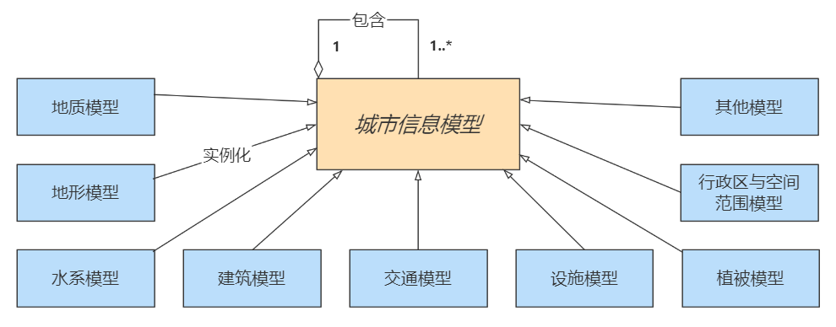

图 1CIMUML图

### CIM宜由一个或多个同类模型集合组成，单个模型宜由具有基本功能的一个或多个单元组成。

## **模型特征**

### CIM应具有几何、属性、符号和拓扑关系，宜关联社会实体、规建管过程和感知监测等信息，见图 2。

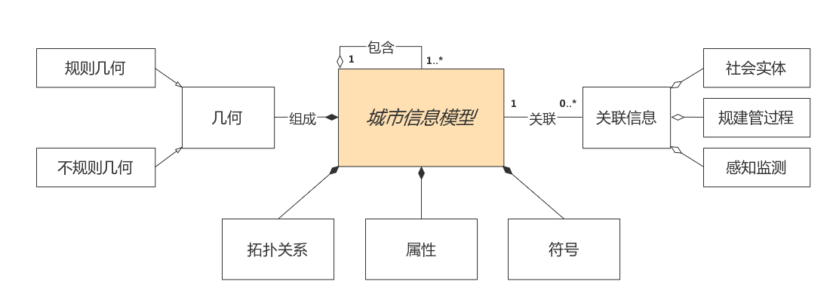

图 2 CIM结构与特征

### 几何信息宜通过点、线、面、体及其组合表达。

### 属性信息应包括身份、组成、权属、状态和交付说明信息等。

### 符号信息应通过材质、纹理及其组合表达。

### 拓扑关系信息应体现模型、单元相互间的组成、连接及控制等约束关系。

### 模型、单元可关联社会实体、城市规划建设管理和监测感知信息。

# 模型结构

## **几何结构**

### CIM几何要素宜由几何基类(Geometry)派生出包含点(Point)、线（Curve）、面（Surface）、体（Volume）等几何类型，宜采用构造实体几何（CSG）结构表达形状规则的几何体，宜采用三角网格模型（Mesh）结构表达形状不规则的几何体，具体几何结构见UML图3，示例见附录A。

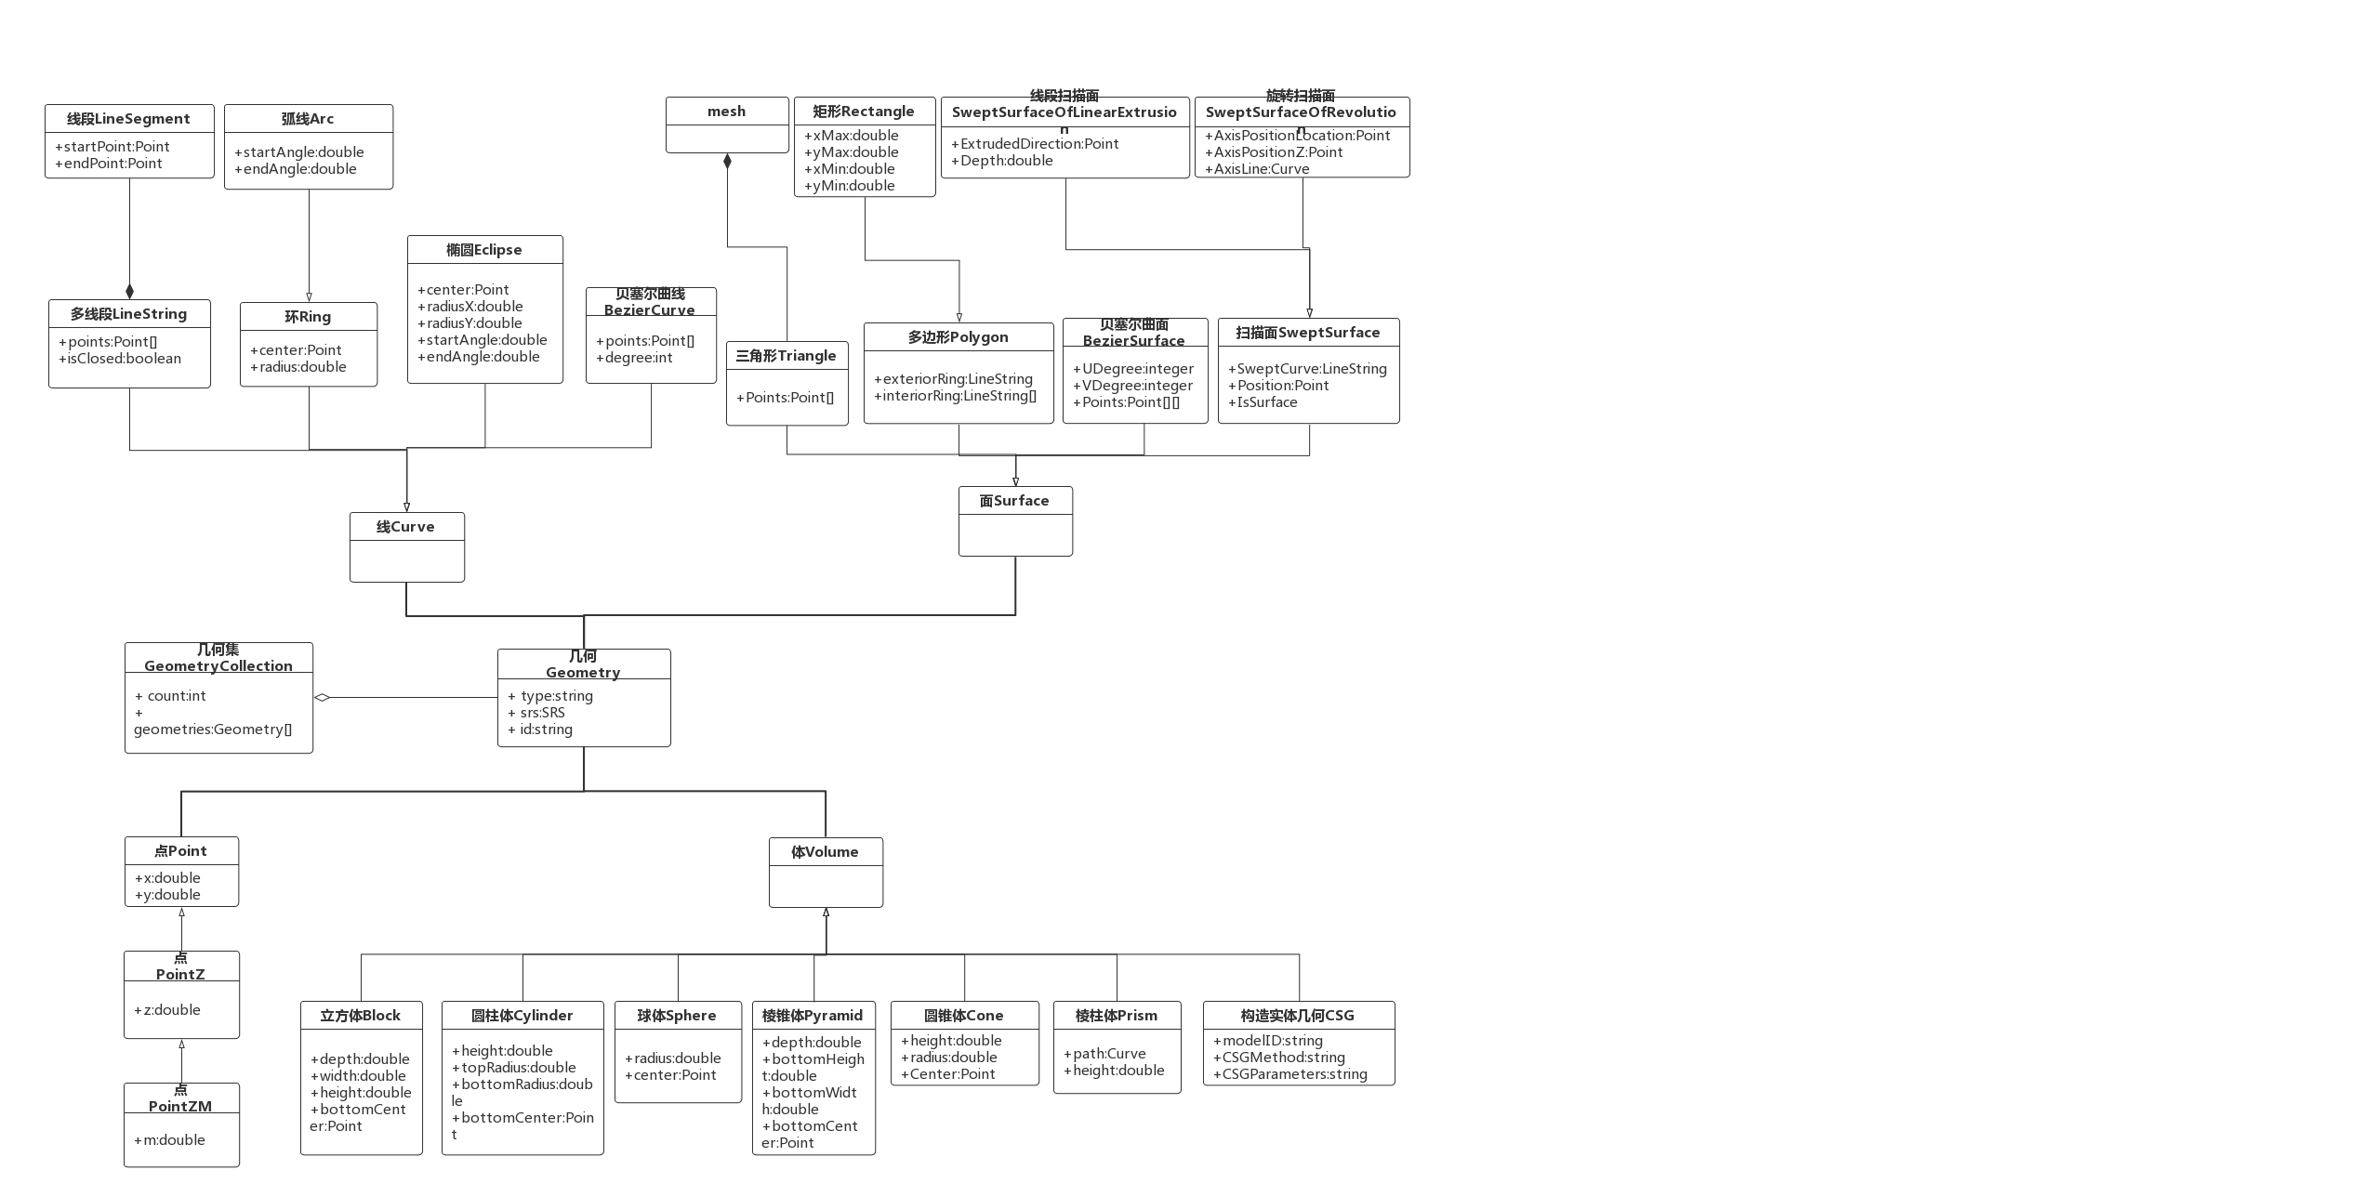

图 3 CIM几何结构UML图

### 几何基类(Geometry)的几何特征说明见表44。

表 44几何基类（Geometry）几何特征说明

| 几何特征 | 类型 | 特征意义 |
| --- | --- | --- |
| type | string | 不同的几何对象采用其类名称定义。如多线段(LineString)的type指定为“LineSegment” |
| srs | SRS | 采用SRS对象 |
| id | string | 几何对象在CIM模型内的唯一id |

### 三角网格模型（Mesh）相关数据几何特征说明见表45-表46。

表 45 三角网格模型（Mesh）类型几何特征说明

|  |  |  |
| --- | --- | --- |
| 几何特征 | 类型 | 特征意义 |
| faceCount | integer | 面数量 |
| faces | tiangularFacet[] | 每个面的信息 |
| faceRange | int[][2] | 模型子集。第一维表示模型子集的集合，第二维表示每个模型子集的起点面开始和结束的索引 |
| lineIndexes | lineSegment[] | 模型轮廓线索引 |

表 46 三角面（TiangularFacet）类型几何特征说明

|  |  |  |
| --- | --- | --- |
| 几何特征 | 类型 | 特征意义 |
| points | point[3] | 三角形的三个顶点 |
| colors | color[3] | 三角形三个顶点的颜色 |
| uvs | vector3f[3] | 三角网三个顶点的UV |
| normals | vector3f[3] | 三角网三个顶点的法向 |

### 构造实体几何（CSG）相关几何特征说明见表47，计算方法清单见表48。

表 47构造实体几何（CSG）几何特征说明

| 几何特征 | 类型 | 特征意义 |
| --- | --- | --- |
| modelID | string | 要创建模型的ID，采用8个char表示 |
| CSGMethod | string | 要执行计算的方法 |
| CSGParameters | JSON | 要执行的参数，以Key-Value形式表示 |

表 48构造实体几何（CSG）常见计算方法

| CSG方法 | 说明 | 参数 | 参数类型 | 参数备注 |
| --- | --- | --- | --- | --- |
| create | 创建 | primitiveCSGType | string | 要创建简单规则体（PrimitiveCSG）的代码 |
| args | JSON | 以KeyValue的格式存储创建PrimitiveCSG模型的参数。 |
| translate | 移动 | shape | CSG | 被移动的CSG模型 |
| offset | Point | 偏移距离 |
| rotate | 旋转 | shape | CSG | 被旋转的CSG模型 |
| axis | Point | 旋转轴 |
| degrees | double | 旋转度数 |
| mirror | 镜像 | shape | CSG | 被镜像的CSG模型 |
| vector | Point | 以坐标原点为原点，以此为法向的平面，建立镜像模型 |
| scale | 缩放 | shape | CSG | 被缩放的CSG模型 |
| scale | double | 缩放系数 |
| union | 联合 | count | int | 要联合模型的数量 |
| shape | CSG[] | 要进行融合的子模型 |
| difference | 相减 | mainShape | CSG | 要进行被相减的模型 |
| count | int | 要减掉模型的数量 |
| shapes | CSG[] | 相减的模型 |
| intersection | 相交 | count | int | 要相交的模型数量 |
| shapes | CSG[] | 要进行相交的模型 |

注：CSG单个模型计算规则为：ModelID=（CSGMethod,CSGParameters..）

### 几何集（GeometryCollection）宜包含点集（MultiPoint）、线集（MultiCurve）、面集（MultiSurface）、体集（MultiCSG），几何特征说明见表 49-表 54。

表 49 几何集（GeometryCollection）几何特征说明

|  |  |  |
| --- | --- | --- |
| 几何特征 | 类型 | 特征意义 |
| count | int | 集合的要素的个数 |
| geometries | geometry[] | 集合内指定的要素 |

表 50 点集（MultiPoint）几何特征说明

|  |  |  |
| --- | --- | --- |
| 几何特征 | 类型 | 特征意义 |
| geometries | point[] | 多点 |
| pointType | string | 点类型 |

表 51 线集（MultiCurve）几何特征说明

| 几何特征 | 类型 | 特征意义 |
| --- | --- | --- |
| geometries | curve[] | 诸多线段 |
| curveType | string | 线类型 |

表 52 面集（MultiSurface）几何特征说明

|  |  |  |
| --- | --- | --- |
| 几何特征 | 类型 | 特征意义 |
| geometries | surface[] | 多边形的外接多边形 |
| surfaceType | string | 面类型 |

表 53 体集（MultiCSG）几何特征说明

|  |  |  |
| --- | --- | --- |
| 几何特征 | 类型 | 特征意义 |
| geometries | CSG[] | 多个CSG模型 |

表 54 不规则三角网（TIN）几何特征说明

|  |  |  |
| --- | --- | --- |
| 几何特征 | 类型 | 特征意义 |
| geometries | triangle[] | 每个TIN的三角形 |

## **属性结构**

### CIM数据属性数据应采用json格式存储，宜依据实际需要定义key及key-value等内容。

### CIM数据属性项（key）宜包括如下基本内容：

表 55基本属性项

|  |  |  |  |
| --- | --- | --- | --- |
| 名称 | 值定义 | 示例及解释 | 可选型 |
| id | string | 标识对象唯一id | M |
| name | string | 标识对象名称 | M |
| class | string | 对象分类编码 | M |

## **符号结构**

### 符号宜按照模型几何结构要素分为点符号、线符号、面符号、Mesh符号和Shader符号，特征说明见下表，示例见附录B。

表 56符号基础类特征说明

|  |  |  |
| --- | --- | --- |
| 特征 | 类型 | 特征意义 |
| type | string | 不同的符号不同的值 |
| id | string | 唯一ID，可通过uri索引到 |
| name | string | 符号的名称 |

表 57点符号特征说明

| 特征 | 类型 | 特征意义 |
| --- | --- | --- |
| type | string | 指定为Point |
| style | object | 点样式。可选引用SimpleMarker（简单符号）、Icon（图标）、Text（文字）、ObjectSymbol3D（实体）、hybrid（混合）类型。其中混合类型是这个点标注可以使用2种或更多的集成样式。默认SimpleMarker |

表 58线符号特征说明

|  |  |  |
| --- | --- | --- |
| 特征 | 类型 | 特征意义 |
| type | string | 指定为Line |
| width | double（0.1~n) | 宽度 |
| color | color | 混合颜色 |
| style | object | 线段样式。可选引用PolylineDash（虚线）、PolylineArrow（箭头）、PolineVolume类型 |

表 59面符号特征说明

|  |  |  |
| --- | --- | --- |
| 特征 | 类型 | 特征意义 |
| type | string | 指定为Surface |
| color | color类型 | 混合颜色 |
| outline | border类型 | 边界颜色 |
| style | object | 面表现类型。可选image、strip、grid、extrude类型 |

表 60 Mesh符号特征说明

|  |  |  |  |
| --- | --- | --- | --- |
| 特征 | | 类型 | 特征意义 |
| 基本参数 | type | string | 指定为mesh |
| doubleSided | bool | 是否双面渲染 |
| alphaMode | alphaMode | 混合模式 |
| alphaCutoff | double(0~1) | 阿尔法截断值 |
| unlit | bool | 是否自发光 |
| 颜色参数 | ambient | color | 环境光照 |
| color | color | 贴图颜色。如果有image则使用image |
| specular | color | 高光颜色 |
| 漫反射 | diffuseTexture | texture | 漫反射贴图 |
| diffuseFactor | double(0~1) | 漫反射颜色强度 |
| 自发光 | emissive | color | 自发光颜色 |
| emissiveTexture | texture | 自发光贴图 |
| emissiveFactor | double(0~1) | 自发光强度 |
| 遮挡 | occlusionTexture | texture | 遮挡贴图 |
| PBR | PBR | object | PBR材质。可选项，可选择引用PRB-MR、PRB-SG类型 |

表 61 Shader符号特征说明

| 特征 | 类型 | 特征意义 |
| --- | --- | --- |
| type | string | 用shader表示 |
| vertexShaderSource | string | 顶点着色器代码 |
| fragmentShaderSource | string | 片元着色器代码 |
| renderState | object | 替换默认的RenderState值  {  depthMask：bool,  depthTest:bool  Blending:BlendingState  } |
| uniforms | object | JSON对象，表示采用着色器渲染时的参数信息 |
| varyings | object | JSON对象，表示采用着色器渲染时的顶点着色器和片元着色器之间传递的信息 |

### 规则渲染宜由规则和规则所对应的样式组成，指对象按照一定的规则设置的样式。规则渲染引入的变量来自模型的属性信息。规则渲染特征见表62。

表 62规则渲染特征说明

|  |  |  |
| --- | --- | --- |
| 特征 | 类型 | 特征意义 |
| type | string | 用rules表示 |
| defines | JSON | 定义一些变量，可为后续重复使用，采用Key-Value形式。  如定义楼层数为高度/3，描述为"floor":"height/3" |
| symbols | JSON | 根据规则设置的符号,由规则和规则对应的样式组成。采用JSON对象形式。其中condition定义什么情况；symbol定义这种情况下使用的风格，如  {  "condition":"（${floor} >= 100.0）"  "symbol":{  "type":"fill",  "color":"color（'#0000FF'） "  }  } |
| show | string | 根据规则设置实体对象是否可见。如"${Area} > 0" |

## **拓扑关系结构**

### 拓扑关系应存储包含、连接、接触、相交、距离等关系，见表63。

表 63 拓扑关系表

| 关系 | 字段名称 | 说明 |
| --- | --- | --- |
| 包含 | contains | A包含B |
| 连接 | connects | A与B连接，如A管道与B管道 |
| 接触 | touches | A与B接触，如楼板与墙 |
| 相交 | intersects | A与B有相交部分 |
| 距离 | distance | A与B两者间距离 |

### 包含关系存储参数宜包括所包含的多个实体id索引，见表64。

表 64包含(Contains)关系表

|  |  |  |
| --- | --- | --- |
| 特征 | 类型 | 特征意义 |
| contains | array(string) | 数组类型，每个string指向一个实体属性中的id |

### 连接关系存储参数宜包括相连接的多个实体的实体id索引，见表65。

表 65连接(Connects)关系表

|  |  |  |
| --- | --- | --- |
| 特征 | 类型 | 特征意义 |
| connects | array(string) | 数组类型，每个string指向一个实体属性中的id |

### 接触关系存储参数宜包括相接触的多个实体的实体id索引，见表66。

表 66接触(touches)关系表

|  |  |  |
| --- | --- | --- |
| 特征 | 类型 | 特征意义 |
| connects | array(string) | 数组类型，每个string指向一个实体属性中的id |

### 相交关系存储参数宜包括相交的多个实体的实体id索引，见表67。

表 67相交(Intersects)关系表

|  |  |  |
| --- | --- | --- |
| 特征 | 类型 | 特征意义 |
| intersects | array(string) | 数组类型，每个string指向一个实体属性中的id |

### 距离关系存储参数宜包括相离的距离值（value）、ID和类型（type），见表68。

表 68距离(Distance)关系表

|  |  |  |
| --- | --- | --- |
| 特征 | 类型 | 特征意义 |
| distance | array(object) | 数组类型，每个object是一个Key-Value的JSON对象，定义为如下结构  {  id:“实体属性中的id”，  value：“距离对应实体的距离值，用m为单位”  } |

## **关联关系结构**

### 关联关系是模型对象可以关联外部信息，如社会实体、规建管过程、感知监测或内部其他的CIM单元，包含属性、空间几何等关联关系类型，示例见附录C。

### 关联关系应包括一对多关系的存储，即每个CIM单元可以关联若干种外信息数据，详见下表。

表 69 CIM关联关系（Relationship）表

| 特征 | 字段类型 | 特征意义 |
| --- | --- | --- |
| relationshipId | string | 一种关联关系的唯一id |
| relationshipSource | relationshipSource | 关联关系的引用来源 |
| relationshipUsage | relationshipUsage | 初步指明该关联关系的用途 |

表 70 CIM关联关系来源（RelationshipSource）表

|  |  |  |
| --- | --- | --- |
| 特征 | 字段类型 | 特征意义 |
| type | ENUM | 指明关联关系来源的类型。包括   1. DB，指向一个数据库 2. REST，指向一个网络的REST服务 3. File，指向一个本地或关联的文件 4. Local，指向本CIM模型的其他元素 |
| DBConnectStr | string | 数据库连接的字符串，仅type=DB时有效。 |
| DBTable | string | 数据库的关联表，仅type=DB时有效。 |
| RESTUrl | string | 基于REST请求下的地址，仅type=REST时有效。 |
| FileName | string | 基于文件的关联关系的文件名称，仅type=File有效。 |
| ObjectIdFieldName | string | 关联对象的ObjectID字段名称 |

表 71 CIM关联关系来源（RelationshipUsage）表

|  |  |
| --- | --- |
| 枚举名 | 描述 |
| Assigns | 赋予，即所关联的内容是CIM实体的附加信息 |
| Connects | 连接，即所关联的内容与CIM实体基于空间上的连接关系 |

# 模型交换数据

## **模型交换数据组织**

### CIM共享交换数据宜包含 CIM元数据信息（Asset）、CIM实体（Entity）、几何（geomerties）、符号（symbols）和关系（relationships），组织结构见图4，示例见附录E。

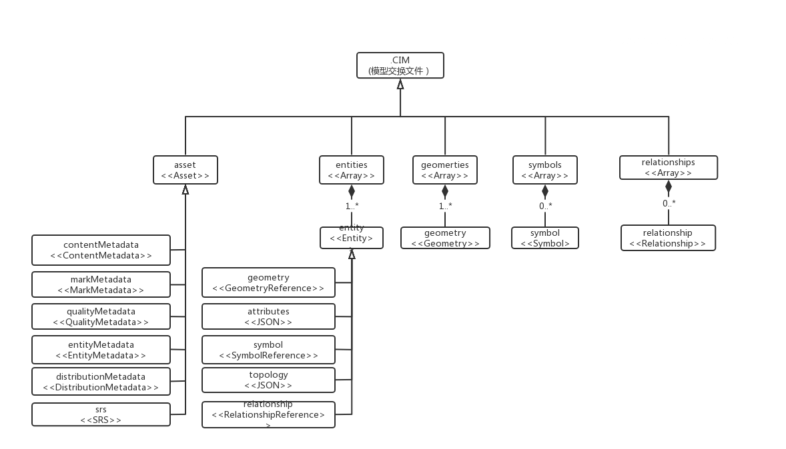

图 4 CIM共享交换数据文件结构图

表 72 CIM数据共享交换文件描述

|  |  |  |
| --- | --- | --- |
| 字段名 | 字段类型 | 字段意义 |
| asset | asset | 元数据信息 |
| entities | array（Entity） | 实体几何集合，json数组 |
| symbols | array（Symbol） | 用于共享的符号样式，json数组 |
| geomerties | array(Geometry) | 用于共享的几何数据，json数组 |
| relationships | array(Relationship) | 模型与外部数据或模型对象之间 |

## **元数据**

### 元数据内容

#### CIM元数据应由一个元数据实体集以及标识信息、内容信息、数据质量信息、参照系信息和分发信息等5个元数据子集构成，文件描述见下表。

表 73 CIM元数据信息（Asset）文件描述

|  |  |  |
| --- | --- | --- |
| 字段名 | 字段类型 | 字段意义 |
| contentMetadata | contentMetadata | 元数据内容信息 |
| markMetadata | markMetadata | 标识信息 |
| entityMetadata | entityMetadata | 元数据实体信息 |
| qualityMetadata | qualityMetadata | 数据质量信息 |
| distributionMetadata | distributionMetadata | 分发信息 |
| srs | SRS | 坐标系信息 |

#### 元数据实体集信息应包含元数据标识符、语种、字符集、负责方、创建日期、元数据标准等全部元数据信息，CIM元数据实体信息应符合表74的规定。

表 74元数据实体（EntityMetadata）信息表

| 序号 | 中文名称 | 英文名称 | 定义 | 约束 | 数据类型 |
| --- | --- | --- | --- | --- | --- |
| 1 | 字符集 | encoding | 元数据集使用的字符编码标准的全名 | M | string |
| 2 | 元数据创建日期 | dateStamp | 元数据创建的日期 | M | date |
| 3 | 元数据负责方 | contact | 对元数据信息负责的单位 | M | string |
| 4 | 内容信息 | contentInfo | 数据内容特征描述信息 | M | string |
| 5 | 元数据标识符 | fileIdentifier | 元数据文件的唯一标识符 | O | string |
| 6 | 语种 | language | 元数据文件使用的语言 | O | string |
| 7 | 元数据标准名称 | metadataStandardName | 执行的元数据标准（包括专用标准名）名称 | O | string |
| 8 | 元数据标准版本 | metadataStandardVersion | 执行的元数据标准（专用标准）版本 | O | string |
| 9 | 标识信息 | identificationInfo | 数据集的基本信息 | O | string |
| 10 | 数据质量信息 | dataQualityInfo | 数据质量的整体评价信息 | O | string |
| 11 | 分发信息 | distributionInfo | 数据集分发信息 | O | string |

### 元数据子集

#### CIM元数据标识信息内容应包括元数据实体集的名称、日期、摘要、关键词等信息，标识信息应符合表75的规定。

表 75 标识（MarkMetadata）信息

| 序号 | 中文名称 | 英文名称 | 定义 | 约束 | 数据类型 |
| --- | --- | --- | --- | --- | --- |
|  | 名称 | title | 数据集的名称 | M | string |
|  | 日期 | date | 数据集的有关日期 | M | date |
|  | 版本 | edition | 数据集的版本 | M | string |
|  | 摘要 | abstract | 数据集内容的简单说明 | M | string |
|  | 专题分类 | topicCategory | 数据集的数据分类 | M | string |
|  | 覆盖范围 | extent | 数据覆盖区域经纬度范围信息 | M | string |
|  | 数据位置 | location | 可选项PointZ和Matrix，其中PointZ表示定位位置，Matrix表示变换矩阵。在JSON的表达中，如果是数组则表示Matrix，如果是对象则识别为PointZ | M | string |
|  | 目的 | purpose | 数据集开发的目的说明 | O | string |
|  | 关键词 | keyword | 数据集的关键词或短语 | O | string |
|  | 语种 | language | 数据集采用的语言 | O | string |
|  | 获取方式 | getMeans | 数据集的获取途径 | O | string |
|  | 格式名称 | name | 数据传送格式名称 | O | string |
|  | 格式版本 | version | 格式版本（日期、版本号等） | O | string |

#### CIM元数据内容信息应包含要素名、属性列表与属性结构等提供数据内容特征的描述信息，内容信息应符合表76的规定。

表 76元数据内容(ContentMetadata)信息表

|  |  |  |  |  |  |
| --- | --- | --- | --- | --- | --- |
| 序号 | 中文名称 | 英文名称 | 定义 | 约束 | 数据类型 |
|  | 数据集说明 | datasetDescription | 数据集内容的简要描述 | M | string |
|  | 包含要素类目 | includedWithDataset | 说明数据集是否包含要素类目 | O | bool |
|  | 要素类型 | featureTypes | 数据集中所包含的数据要素的类型描述 | O | string |
|  | 几何特征说明 | featureAttributeDescription | 对数据集所包含的数据及其属性状况描述 | O | string |

#### CIM元数据数据质量信息应包括数据资源的质量总评价及质检相关信息，数据质量信息应符合表77的规定。

表 77数据质量(QualityMetadata)信息表

| 序号 | 中文名称 | 英文名称 | 定义 | 约束 | 数据类型 |
| --- | --- | --- | --- | --- | --- |
|  | 完整性 | completness | 要素、要素属性和要素关系存在和遗漏情况 | O | string |
|  | 逻辑一致性 | logicalConsistency | 数据结构、属性和关系符合逻辑规则的程度 | O | string |
|  | 结论总分 | conclusionScore | 成果质量检查与验收给出的最终成果质量得分。按有关检查验收标准的规定得出的百分制的分数 | O | short |
|  | 质检单位 | inspectionOrgan | 成果质量检查与验收的承担单位全称 | O | string |
|  | 质检日期 | inspectionDate | 成果质量检查与验收的日期，精确到日 | O | date |
|  | 质量总评价 | totalqualityEvaluation | 成果质量检查与验收的总体评价，分为优、良、合格、不合格四种 | O | string |

#### CIM元数据分发信息应包含数据集分发方式信息、分发单位信息以及分发格式说明，分发信息应符合表78的规定。

表 78分发(DistributionMetadata)信息表

|  |  |  |  |  |  |
| --- | --- | --- | --- | --- | --- |
| 序号 | 中文名称 | 英文名称 | 定义 | 约束 | 数据类型 |
|  | 分发说明 | orderingInstructions | 如何获取数据以及说明、期限、服务及费用等 | M | string |
|  | 传送量 | transferSize | 按确定的传送格式估计，一个分发单元的传送量，用MB表示 | O | long |
|  | 在线 | online | 可以获取数据集的在线资源信息 | C/不选用“离线”时 | string |
|  | 离线 | offline | 可以获取数据集的离线介质信息 | C/不选用“在线”时 | string |
|  | 分发单位 | distributor | 有关分发单位及其联系信息 | O | string |
|  | 分发格式 | distributionFormat | 分发数据的格式 | O | string |

#### CIM元数据参照系信息应包含数据集中数据所依赖的空间和时间参照信息的说明，参照系信息应符合表79的规定。

表 79参照系信息表

|  |  |  |  |  |  |
| --- | --- | --- | --- | --- | --- |
| 序号 | 中文名称 | 英文名称 | 定义 | 约束 | 数据类型 |
| 1 | 空间参照系统 | SRS | 空间参照系统对象，采用SRS对象的JSON格式 | M | string |
| 2 | 时间参照系统 | TRS | 时间参照系统对象，提供描述时间参考系统的元素。如：日期、时间 | M | datetime |

## **实体**

CIM实体（Entity）文件描述见下表。

表 80 CIM实体（Entity）文件描述

|  |  |  |
| --- | --- | --- |
| 字段名 | 字段类型 | 字段意义 |
| geometry | geometryReference | 引用CIM文件中geomerties实体的数值索引（从0开始计数） |
| attributes | object | 属性对象，key-value形式 |
| symbol | array(SymbolReference) | 引用CIM文件中symbols的数值索引（从0开始计数）。每个子对象对应一个符号 |
| topology | object | 拓扑关系数据 |
| relationship | array(RelationshipReference) | 关联关系数据 |

## **几何**

### 几何数据宜采用JSON格式存储，包括type、srs、id三个基本字段（见表44 的几何基类（Geometry）几何特征说明）。其他字段内容则不同的几何类型，符合表81-表109 的规定，示例见附录D。

表 81几何基类（Geometry）几何特征说明

|  |  |  |
| --- | --- | --- |
| 几何特征 | 类型 | 特征意义 |
| type | string | 不同的几何对象采用其类名称定义。如多线段(LineString)的type指定为“LineSegment” |
| srs | SRS | 采用SRS对象 |
| id | string | 几何对象在CIM模型内的唯一id |

表 82点（Point）的JSON格式存储

|  |  |
| --- | --- |
| 字段名 | 类型 |
| point | 二维[x,y]或三维[x,y,z] |

表 83多线段（LineString）的JSON格式存储

|  |  |
| --- | --- |
| 字段名 | 类型 |
| path | 二维[[x,y],[x,y]...]或  三维[[x,y,z],[x,y,z]...] |
| isClosed | value |

表 84线段（LineSegment）的JSON格式存储

|  |  |
| --- | --- |
| 字段名 | 类型 |
| startPoint | 二维[x,y]或三维[x,y,z] |
| endPoint | 二维[x,y]或三维[x,y,z] |

表 85环（Ring）的JSON格式存储

|  |  |
| --- | --- |
| 字段名 | 类型 |
| center | 二维[x,y]或三维[x,y,z] |
| radius | value |

表 86弧线（Arc）的JSON格式存储

|  |  |
| --- | --- |
| 字段名 | 类型 |
| center | 二维[x,y]或三维[x,y,z] |
| radius | value |
| startAngle | value |
| endAngle | value |

表 87椭圆（Eclipse）的JSON格式存储

|  |  |
| --- | --- |
| 字段名 | 类型 |
| center | 二维[x,y]或三维[x,y,z] |
| radiusX | value |
| radiusY | value |
| startAngle | value |
| endAngle | value |

表 88贝塞尔曲线（BezierCurve）的JSON格式存储

|  |  |
| --- | --- |
| 字段名 | 类型 |
| num | value |
| degree | value |
| points | 二维[[x,y],[x,y]...]或  三维[[x,y,z],[x,y,z]...] |

表 89三角形（Triangle）的JSON格式存储

|  |  |
| --- | --- |
| 字段名 | 类型 |
| points | 二维[[x,y],[x,y],[x,y]]或  三维[[x,y,z],[x,y,z],[x,y,z]] |

表 90多边形（Polygon）的JSON格式存储

|  |  |
| --- | --- |
| 字段名 | 类型 |
| exteriorRing | 引用LineString |
| interiorRingCount | value |
| interiorRing | 引用LineString[] |

表 91矩形（Rectangle）的JSON格式存储

| 字段名 | 类型 |
| --- | --- |
| type | 指定为Rectangle |
| srs | 坐标系 |
| xMax | value |
| yMax | value |
| xMin | value |
| yMin | value |

表 92贝塞尔曲面（BezierSurface）的JSON格式存储

|  |  |
| --- | --- |
| 字段名 | 类型 |
| udegree | value |
| vdegree | value |
| points | [[[x,y,z],[x,y,z],...],[[x,y,z],[x,y,z],...],[[x,y,z],[x,y,z],...]] |

表 93线段扫描面（SweptSurfaceOfLinearExtrusion）的JSON格式存储

|  |  |
| --- | --- |
| 字段名 | 类型 |
| sweptCurve | 引用Curve |
| position | [x,y,z] |
| isSurface | value |
| extrudedDirection | [x,y,z] |
| depth | value |

表 94旋转扫描面（SweptSurfaceOfRevolution）的JSON格式存储

| 字段名 | 类型 |
| --- | --- |
| sweptCurve | 引用Curve |
| position | [x,y,z] |
| isSurface | value |
| axisPositionLocation | [x,y,z] |
| axisPositionZ | [x,y,z] |
| axisLine | 引用Curve |

表 95立方体（Block）的JSON格式存储

|  |  |
| --- | --- |
| 字段名 | 类型 |
| depth | value |
| width | value |
| height | value |
| bottomCenter | [x,y,z] |

表 96圆柱体（Cylinder）的JSON格式存储

| 字段名 | 类型 |
| --- | --- |
| height | value |
| topRadius | value |
| bottomRadius | value |
| bottomCenter | [x,y,z] |

表 97球体（Sphere）的JSON格式存储

| 字段名 | 类型 |
| --- | --- |
| radius | value |
| bottomCenter | [x,y,z] |

表 98棱锥体（Pyramid）的JSON格式存储

|  |  |
| --- | --- |
| 字段名 | 类型 |
| depth | value |
| bottomHeight | value |
| bottomWidth | value |
| bottomCenter | [x,y,z] |

表 99圆锥体（Cone）的JSON格式存储

| 字段名 | 类型 |
| --- | --- |
| height | value |
| radius | value |
| center | [x,y,z] |

表 100棱柱体（Prism）的JSON格式存储

|  |  |
| --- | --- |
| 字段名 | 类型 |
| path | 引用Curve |
| height | value |

表 101三角网格模型（Mesh）的JSON格式存储

|  |  |  |  |
| --- | --- | --- | --- |
| 字段名 | | 属性类型 | 描述 |
| 顶点 | verticals | [[x,y,z],[x,y,z]..] | 顶点坐标集，代表不重复的顶点位置 |
| vertexIndexes | [[a,b,c],[a,b,c]..] | 每个面所包含的顶点索引 |
| 颜色 | colors | [[r,g,b,a],[r,g,b,a]..]或  [[r,g,b],[r,g,b]..] | 顶点颜色集，代表不重复的颜色 |
| colorsIndexes | [[a,b,c],[a,b,c]..] | 每个面所包含的顶点索引 |
| UV | UVs | [[x,y],[x,y]..] | 三角网的uv几何 |
| UVsIndexes | [[a,b,c],[a,b,c]..] | 每个面所包含的UV索引 |
| 法向 | normals | [[x,y,z],[x,y,z]..] | 三角网的法向量 |
| normalsIndexes | [[a,b,c],[a,b,c]..] | 每个面所包含的法向索引 |
| 面 | faceRange | [[a,b],[b+1,c],[c+1,d]..] | 模型子集 |
| 轮廓线 | lineIndexes | [[a,b],[a,b]..] | 轮廓线索引 |

表 102构造实体几何（CSG）的JSON格式存储

| 字段名 | 类型 |
| --- | --- |
| CSGSentences | string |

表 103构造实体几何（CSG）语句的JSON格式存储

|  |  |
| --- | --- |
| 字段名 | 类型 |
| modelId | string |
| CSGMethods | string |
| CSGParamters | JSON |

表 104几何集（GeometryCollection）的JSON格式存储

|  |  |
| --- | --- |
| 字段名 | 类型 |
| geometries | geometry[] |

表 105点集（MultiPoint）的JSON格式存储

|  |  |
| --- | --- |
| 字段名 | 类型 |
| pointType | string |
| geometries | point[] |

表 106线集（MultiCurve）的JSON格式存储

|  |  |
| --- | --- |
| 字段名 | 类型 |
| curveType | string |
| geometries | curve[] |

表 107面集（MultiSurface）的JSON格式存储

|  |  |
| --- | --- |
| 字段名 | 类型 |
| surfaceType | string |
| geometries | surface[] |

表 108体集（MultiCSG）的JSON格式存储

|  |  |
| --- | --- |
| 字段名 | 类型 |
| geometries | CSG[] |

表 109不规则三角网（TIN）的JSON格式存储

|  |  |
| --- | --- |
| 字段名 | 类型 |
| points | [[x,y,z],[x,y,z]..] |
| faces | [[a,b,c],[a,b,c]..] |

### 几何信息可被实体引用，见下表。

表 110 CIM实体几何引用（GeometryReference）文件描述

|  |  |  |
| --- | --- | --- |
| 字段名 | 字段类型 | 字段意义 |
| type | string | 指定GeometryReference |
| uri | string | 引用geomerties中几何对象，根据对应的id进行关联 |
| transform | matrix | 每个几何实例的变换矩阵 |

## **符号**

### 符号数据宜采用JSON格式存储（见6.3 的符号结构）。

### 符号信息可被实体引用，见下表。

表 111 CIM符号引用（SymbolReference）文件描述

| 字段名 | 字段类型 | 字段意义 |
| --- | --- | --- |
| type | string | 指定为symbolReference、rules |
| uri | string | 引用Symbols中的样式或者规则，根据对应的id进行关联 |

## **关联关系**

### 关联关系宜采用JSON格式存储（见6.5的关联关系结构）。

### 关联关系信息可被实体引用，见下表。

表 112关联关系引用(RelationshipReference)表

|  |  |  |
| --- | --- | --- |
| 特征 | 类型 | 特征意义 |
| relationshipId | string | 关联关系ID |
| relatedObjectId | string | 标关联信息对应的要素ID |
| relationshipDetail | enum | 关联关系的详情 |

表 113关联关系详情(RelationshipDetail)表

|  |  |
| --- | --- |
| 枚举名 | 描述 |
| AssignsProperity | 属性赋予，包括常规属性、行为、过程等内容 |
| ConnectsIntersect | 连接状态，两个CIM实体呈相交关系 |
| ConnectsCover | 连接状态，CIM实体覆盖到关联的CIM实体 |
| ConnectsFill | 连接状态，CIM实体填充到关联的CIM实体 |
| ConnectsVoid | 连接状态，CIM实体对关联的CIM实体进行开孔 |

# 附录A

**实体几何结构示例（资料性附录）**

## **A.1点实体格式示例**



图5 三维点实体表达效果

{

"id": 0, //uint， 序号

"geometry": { //Geometry， 点的位置

"point": [ //double数组，分别表示x、y、z

112.212709,

22.600863,

55.44

],

"type": "PointZ", //string， 指明

"srs": "WGS84"

},

"attributes": {//json,属性数组

"name": "商店",

"id": "bfd81036-40e5-4d33-ac03-b353c92058f8",

"creator": "anonymous",

"createTime": "2022-07-05"

},

"symbol": [ //符号化的表达效果

{

"name": "商店图标", //string,名称

"type":"icon", //string,类型

"url":"\\database\\upload\\\\商店.png",//string,材质地址

"transparency":0.0, //double,不透明度

"tintingColor":[14,63,101] //int数组,混合颜色

}],

"topology": { //关联关系

"connects": null, //相联的对象集

"contains": null, //包含的对象集

"touches": null //相邻的对象集

}

}

## **A.2线实体格式示例**

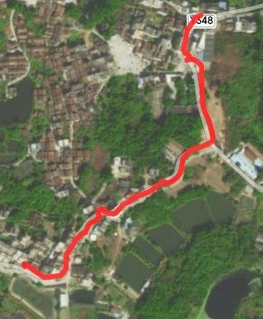

图6 三维线实体表达效果

{

"id":1, //uint， 序号

"geometry": { //Geometry 几何类型

"path":[[113.34343697023701,23.1053694457068,10],[113.3434364701144,23.105201275256945,10],..],

"type": "LineString", //string， 指明几何类型为线段

"srs": "WGS84" //string,坐标系

},

"attributes":{ //json,属性数组

"name": "商店",

"id": "31fb1721-421b-4226-9451-66734459e7f1",

"creator": "anonymous",

"createTime": "2022-07-05"

},

"symbol": [{ //符号化的表达效果

"name": "440105JZ0000930",

"type":"line", //string,类型

"width":2, //double 线宽,

"color":[255,255,0] //int数组,混合颜色,填充颜色

}],

"topology": { //关联关系

"connects": [{"id":3,}], //与id为3的对象相联

"contains": null, //包含的对象集

"touches": null //相邻的对象集

  }

}

## **A.3面实体格式示例**

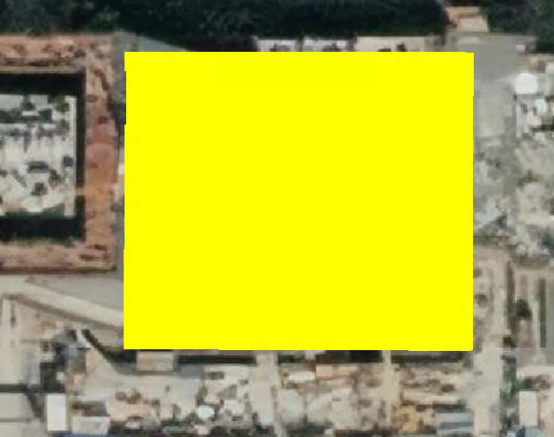

图7 三维面实体表达效果

{

"id":1,

"geometry": {

"path":[[ 113.34343697023701,23.1053694457068],[113.3434364701144,23.105201275256945], ..],

"type": "Polygon",//string， 指明几何类型为多边形

"srs": "WGS84"//string,坐标系

},

"attributes":{

"name": "440105JZ0000930",//属性值

"id": "31fb1721-421b-4226-9451-66734459e7f1",

"creator": "anonymous",

"createTime": "2022-07-05"

 },

"symbol": [//符号化的表达效果

{

"name": "440105JZ0000930",

"type":"fill",//string,类型

"color":[255,255,0],//int数组，填充颜色

"outline":{//json, 边界信息

"color": [128, 128, 128, 0.5],

"width": "0.5px"

}}],

 "topology": { //关联关系

 "connects": [], //相联的对象集

"contains": {

   "id": 5 //包含与id为5的对象相联

  }, //包含的对象集

  "touches": null //相邻的对象集

 }}

## **A.4 三维Mesh实体格式示例**

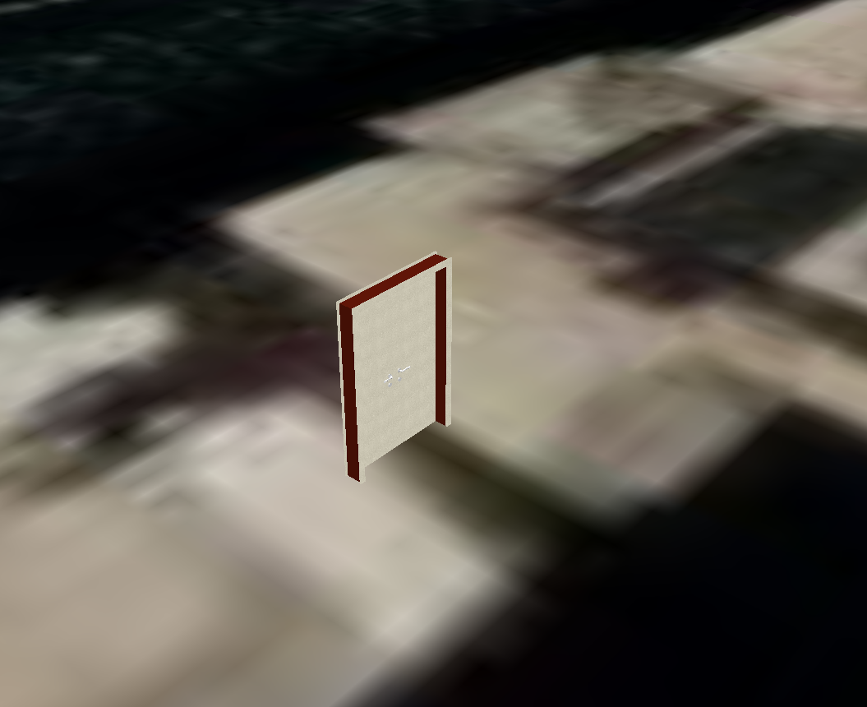

图8 三维Mesh实体表达效果

{

"id": "0",

"uuid": "623efbd8-e4c7-4fad-9084-b86473eb9ea7",

"name": "门",

"type": "",

"geometry": {

"vertices": [[-5.435948371887207,6.022741794586182,0],[-5.435948371887207,5.062741756439209,1.100000023841858],....],

"vertexIndexes": [0,1,2,1,0,3,2,4,5,4,2,...],

"uvs": [[0,0],[2.4000000953674316,2.5799999237060547],...],

"uvsIndexes": [0,1,2,1,0,3,2,4,5,4,....],

"faceRanges": [[0,609]],

"srs": "Cartesian",

"type": "Mesh",

"id": "0"

"transform": [1,0,0,0,0,1,0,0,0,0,1,0,0,0,0,1],

},

"symbols": [{

"doubleSided": false,

"alphaCutOff": 0,

"alphaMode": 0,

"unlit": false,

"ambient": [1,1,1,1],

"specular": [0,0,0,1],

"diffuse": [1,1,1,1],

"diffuseFactor": 0,

"diffuseTexture": {

"index": 0,

"source": {

"image": "Ul/ur6k34Zel3TGU+zGOTzquRHHeQh0StBefhCkMzaJMPGCdt4rN9...dEG7+8AAAAASUVORK5CYII=",

"format": "png",

"transparency": 0

}

},

"emissiveFactor": 0,

"id": "3f92f2b7-b3ed-4dd1-8162-8113477f7613",

"name": "纸皮砖",

"type": "mesh"

}],

"relationships": []

}

## **A.5 构造几何实体格式示例**

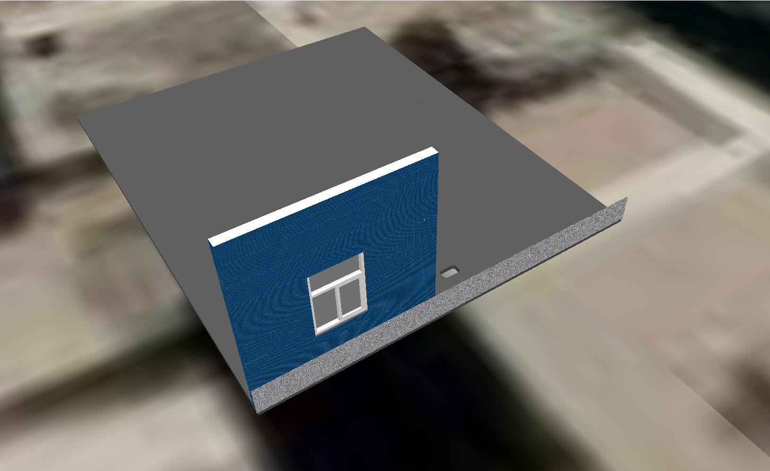

图9 构造几何体（墙）与关联实体（窗）组合运算展示效果

{

"id": 7,

"geometry": {

"srs": "Cartesian",

"type": "Agm::CSG",

"CSGSentences": [

{

"modeId": 3,

"CSGMethod": "Agm.Difference",

"CSGParameters": {

"mainShape": {

"modeId": 1,

"CSGMethod": "Agm.Create",

"CSGParameters":

{

"width":3.4499998809814456 ,

"height":0.18000000000000002,

"depth": 3.090000343322754,

"bottomCenter": [0,0,0]

}

},

"count": 1,

"shapes": [

{

"modeId": 1,

"CSGMethod": "Agm.Create",

"CSGParameters": {

"primitiveCSGType": "Block",

"width": 1.5000001192092896,

"height":0.18000000000000002,

"depth": 1,

"bottomCenter": [1, 0, 1]

}

}

]

}

}

]

},

"attributes": {

"结构": "否",

"结构用途": "非承重",

"底部约束": "标高 1",

"顶部约束": "直到标高: 标高 2",

"无连接高度": "3450.000",

"长度": "3090.000",

"面积": "9.161",

"体积": "1.649",

"Type 厚度": "180.000",

"Type 结构材质": "松散 - 石膏板",

"Type 吸收率": "0.700",

"Type 粗糙度": "3"

},

"symbols": [//json数组，符号库

{

"doubleSided": false,

"alphaCutOff": 0,

"alphaMode": 0,

"unlit": false,

"ambient": [1, 1, 1, 1],

"specular": [0, 0, 0, 1],

"diffuse": [1, 1, 1, 1],

"diffuseFactor": 0,

"diffuseTexture": {

"Index": 0,

"source": {

"image": "cunwu0602\\纸皮砖.png",

"format": "png",

"transparency": 0

}

},

"emissiveFactor": 0,

"id": "0",

"name": "纸皮砖",

"type": "mesh"

},

{

"doubleSided": false,

"alphaCutOff": 0,

"alphaMode": 0,

"unlit": false,

"ambient": [1, 1, 1, 1],

"specular": [0, 0, 0, 1],

"diffuse": [0.9046612, 0.9046612, 0.9046612, 1],

"diffuseFactor": 0,

"emissiveFactor": 0,

"id": "1",

"name": "松散 - 石膏板",

"type": "mesh"

},

{

"doubleSided": false,

"alphaCutOff": 0,

"alphaMode": 0,

"unlit": false,

"ambient": [1, 1, 1, 1],

"specular": [0, 0, 0, 1],

"diffuse": [0.9046612, 0.9046612, 0.9046612, 1],

"diffuseFactor": 0,

"emissiveFactor": 0,

"id": "1",

"name": "松散 - 石膏板",

"type": "mesh"

}

],

"topology": {

//关联关系

"contains": [

{

"type": "Window",

"id": 344112

}

],

"connects": [

{

"type": "Wall",

"id": 393382

},

{

"type": "StructuralColumns",

"id": 467422

},

{

"type": "StructuralColumns",

"id": 467215

},

{

"type": "StructuralFraming",

"id": 467420

},

{

"type": "Floor",

"id": 336534

}

],

"touchs": [

{

"type": "Floor",

"id": 395517

},

{

"type": "Floor",

"id": 395574

}

]

}

}

# 附录B

**符号结构示例（资料性附录）**

## **B.1点符号示例**

### B.1.1简单符号

{

"type": "point",

"style": {

"type": "simpleMarker",

"color": "rgba(255, 255, 255, 1)",

"size": "14",

"border": {

"color": "rgba(64, 158, 255, 1)",

"width": "1.2"

},

"style": "circle"

}

}

### B.1.2图标符号

{

"type": "point",

"style": {

"type": "icon",

"transparency": 0.7,

"color": "rgba(149, 113, 113, 1)",

"pixelOffset": [

1,

0

],

"image": "http://172.18.80.2/agcloud-admin/images/rl.png",

"height": 14,

"width": 14

}

}

### B.1.3文字符号

{

"type": "point",

"style": {

"type": "text",

"color": "rgba(149, 113, 113, 1)",

"pixelOffset": [

1,

0

],

"text": "高普路",

"font": "12px",

"border": {

"color": "rgba(163, 148, 148, 1)",

"width": "1.0"

},

"backgroundColor": "rgba(116, 102, 102, 1)",

"showBackground": true,

"horizontalOrigin": "1.0",

"pixelOffsetScaleByDistance": "1.0",

"translucencyByDistance": "10",

"scaleByDistance": "10"

}

}

### B.1.4实体符号

{

"type": "point",

"style": {

"type": "primitiveSymbol",

"primitive": "circle",

"height": 14,

"width": 14

}

}

### B.1.5混合符号

{

"type": "point",

"style": {

"type": "hybrid",

"simpleMarker": {

"type": "simpleMarker",

"color": "rgba(255, 255, 255, 1)",

"size": "1.0",

"border": {

"color": "rgba(145, 140, 140, 1)",

"width": "1.2"

},

"style": "square"

},

"icon": {

"type": "icon",

"transparency": 0.3,

"color": "rgba(111, 48, 48, 1)",

"pixelOffset": [

1,

0

],

"image": "http://172.18.80.51/agcloud-admin/images/rl.png",

"height": 14,

"width": 14

},

"text": {

"type": "text",

"color": "rgba(123, 86, 86, 1)",

"pixelOffset": [

1,

0

],

"text": "高普路",

"font": "13px,blod",

"border": {

"color": "rgba(142, 89, 89, 1)",

"width": "1"

},

"backgroundColor": "rgba(205, 172, 172, 1)",

"showBackground": false,

},

"primitiveSymbol": {

"type": "primitiveSymbol",

"primitive": "circle",

"height": "1.2",

"width": "0.2"

}

}

}

## **B.2线符号示例**

### B.2.1虚线符号

{

"type": "line",

"color": "rgba(149, 113, 113, 1)",

"width": 14,

"style": {

"type": "polylineDash",

"gapColor": "rgba(173, 141, 141, 1)",

"dashLength": "16.0",

"dashPattern": "255"

}

}

### B.2.2箭头符号

{

"type": "line",

"color": "rgba(149, 113, 113, 1)",

"width": 14,

"style": {

"type": "polylineArrow",

"color": "rgba(78, 61, 61, 1)"

}

}

### B.2.3线段体符号

{

"type": "line",

"color": "rgba(149, 113, 113, 1)",

"width": 14,

"style": {

"type": "polylineVolume",

"shape": [

1.2,

1.5

],

"material": "http://172.18.80.2/agcloud-admin/images/r2.png",

"cornerType": "ROUNDED",

"distanceDisplayCondition": "near"

}

}

## **B.3面**符号**示例**

### B.3.1 图片符号

{

"type": "surface",

"color": "rgba(149, 113, 113, 1)",

"border": {

"color": "rgba(163, 148, 148, 1)",

"width": "1.0"

},

"style": {

"type": "image",

"repeat": "[1,1]",

"image": "http://172.18.80.2/agcloud-admin/images/r2.png",

"color": "rgba(194, 150, 150, 1)",

"transparency": 0.5

}

}

### B.3.2 条纹符号

{

"type": "surface",

"color": "rgba(149, 113, 113, 1)",

"border": {

"color": "rgba(163, 148, 148, 1)",

"width": "1.0"

},

"style": {

"type": "stripe",

"orientation": "mixed",

"evenColor": "rgba(170, 132, 132, 1)",

"oddColor": "rgba(186, 152, 152, 1)",

"offset": "1",

"repeat": "1"

}

}

### B.3.3 网格符号

{

"type": "surface",

"color": "rgba(149, 113, 113, 1)",

"border": {

"color": "rgba(163, 148, 148, 1)",

"width": "1.0"

},

"style": {

"type": "grid",

"color": "rgba(116, 103, 103, 1)",

"cellAlpha": 0.3,

"lineCount": "[10,30]",

"lineThickness": "[1,1]"

}

}

### B.3.4 拉伸符号

{

"type": "surface",

"color": "rgba(149, 113, 113, 1)",

"border": {

"color": "rgba(163, 148, 148, 1)",

"width": "1.0"

},

"style": {

"type": "extrude",

"color": "rgba(112, 87, 87, 1)"

"size":20

}

}

## **B.4 Mesh符号示例**

### B.4.1 PBR-MR

{

"type": "mesh",

"doubleSided": true,

"alphaMode": "OPAQUE",

"alphaCutoff": 0.2,

"unlit": true,

"ambient": "rgba(150, 91, 91, 1)",

"color": "rgba(204, 111, 111, 1)",

"specular": "rgba(227, 120, 120, 1)",

"diffuseTexture": {

"type": "Texture",

"source": {

"type": "image",

"repeat": "[1,1]",

"image": "http://172.18.80.2/agcloud-admin/images/r2.png",

"color": "rgba(174, 103, 103, 1)",

"transparency": 0.5

},

"sample": {

"minFilter": "NEAREST",

"magFilter": "NEAREST",

"wrapS": "REPEAT",

"wrapT": "REPEAT"

}

},

"diffuseFactor": 0.2,

"emissive": "rgba(222, 136, 136, 1)",

"emissiveTexture": {

"type": "Texture",

"source": {

"type": "image",

"repeat": "[1,1]",

"image": "http://172.18.80.2/agcloud-admin/images/r4.png",

"color": "rgba(220, 112, 112, 1)",

"transparency": 0.5

},

"sample": {

"minFilter": "NEAREST",

"magFilter": "NEAREST",

"wrapS": "CLAMP_TO_EDGE",

"wrapT": "MIRRORED_REPEAT"

}

},

"emissiveFactor": 0,

"occlusionTexture": {

"type": "Texture",

"source": {

"type": "image",

"repeat": "[1,1]",

"image": "http://172.18.80.51/agcloud-admin/images/r5.png",

"color": "rgba(190, 117, 117, 1)",

"transparency": 0.8

},

"sample": {

"minFilter": "LINEAR_MIPMAP_LINEAR",

"magFilter": "LINEAR",

"wrapS": "REPEAT",

"wrapT": "CLAMP_TO_EDGE"

}

},

"PBR": {

"type": "PBR-MR",

"baseColorTexture": {

"type": "Texture",

"source": {

"type": "image",

"repeat": "[1,1]",

"image": "http://172.18.80.2/agcloud-admin/images/r6.png",

"color": "rgba(129, 89, 89, 1)",

"transparency": 1

},

"sample": {

"minFilter": "LINEAR_MIPMAP_NEAREST",

"magFilter": "NEAREST",

"wrapS": "REPEAT",

"wrapT": "REPEAT"

}

},

"baseColorFactor": 0.3,

"metallicRoughnessTexture": {

"type": "Texture",

"source": {

"type": "image",

"repeat": "[1,1]",

"image": "http://172.18.80.2/agcloud-admin/images/r7.png",

"color": "rgba(186, 124, 124, 1)",

"transparency": 0.2

},

"sample": {

"minFilter": "LINEAR",

"magFilter": "NEAREST",

"wrapS": "REPEAT",

"wrapT": "REPEAT"

}

},

"metallicFactor": 0.3,

"roughnessFactor": 0.4

}

}

### B.4.2 PBR-SG

{

"type": "mesh",

"doubleSided": true,

"alphaMode": "OPAQUE",

"alphaCutoff": 0.2,

"unlit": true,

"ambient": "rgba(150, 91, 91, 1)",

"color": "rgba(204, 111, 111, 1)",

"specular": "rgba(227, 120, 120, 1)",

"diffuseTexture": {

"type": "Texture",

"source": {

"type": "image",

"repeat": "[1,1]",

"image": "http://172.18.80.51/agcloud-admin/images/r2.png",

"color": "rgba(174, 103, 103, 1)",

"transparency": 0.5

},

"sample": {

"minFilter": "NEAREST",

"magFilter": "NEAREST",

"wrapS": "REPEAT",

"wrapT": "REPEAT"

}

},

"diffuseFactor": 0.2,

"emissive": "rgba(222, 136, 136, 1)",

"emissiveTexture": {

"type": "Texture",

"source": {

"type": "image",

"repeat": "[1,1]",

"image": "http://172.18.80.51/agcloud-admin/images/r4.png",

"color": "rgba(220, 112, 112, 1)",

"transparency": 0.5

},

"sample": {

"minFilter": "NEAREST",

"magFilter": "NEAREST",

"wrapS": "CLAMP_TO_EDGE",

"wrapT": "MIRRORED_REPEAT"

}

},

"emissiveFactor": 0,

"occlusionTexture": {

"type": "Texture",

"source": {

"type": "image",

"repeat": "[1,1]",

"image": "http://172.18.80.51/agcloud-admin/images/r5.png",

"color": "rgba(190, 117, 117, 1)",

"transparency": 0.8

},

"sample": {

"minFilter": "LINEAR_MIPMAP_LINEAR",

"magFilter": "LINEAR",

"wrapS": "REPEAT",

"wrapT": "CLAMP_TO_EDGE"

}

},

"PBR": {

"type": "PBR-SG",

"specularGlossinessTexture": {

"type": "Texture",

"source": {

"type": "image",

"repeat": "[1,1]",

"image": "http://172.18.80.51/agcloud-admin/images/r8.png",

"color": "rgba(210, 120, 120, 1)",

"transparency": 1

},

"sample": {

"minFilter": "LINEAR",

"magFilter": "NEAREST",

"wrapS": "REPEAT",

"wrapT": "REPEAT"

}

},

"specularFactor": 0.2,

"glossinessFactor": 0.3

}

}

## **B.5 Shader符号示例**

{

"type": "shader",

"vertexShaderSource": "void vertexMain(VertexInput vsInput, inout czm_modelVertexOutput vsOutput) {

v_selectedColor = mix(vsInput.attributes.color_0, vsInput.attributes.color_1, u_colorIndex);

vsOutput.positionMC += 0.1 * vsInput.attributes.normal;

}",

"fragmentShaderSource": "void fragmentMain(FragmentInput fsInput, inout czm_modelMaterial material)

{

material.diffuse = vec3(0.0, 0.0, 1.0);

material.diffuse.g = -fsInput.attributes.positionEC.z / 1.0e4;

}",

"renderState": ""

}

## **B.6 规则渲染符号示例**

规则渲染根据定义(defines)规定不同情形下的符号：

{

"type": "rules",

"defines": [

{

"key": "floor",

"value": "${FLOOR}"

}

],

"symbols": [

{

"condition": "floor == 12",

"symbol": {

"type": "surface",

"color": "rgba(149, 113, 113, 1)",

"border": {

"color": "rgba(163, 148, 148, 1)",

"width": "1.0"

},

"style": {

"type": "image",

"repeat": "[1,1]",

"image": "http://172.18.80.2/agcloud-admin/images/r2.png",

"color": "rgba(194, 150, 150, 1)",

"transparency": 0.5

}

},

"show": true

}

]

}

# 附录C

**关联关系示例（资料性附录）**

下面的示例是给广州市的行政区域(多边形）关联2017年至2019年(共计3年)的经济人口数据（以表格CSV格式存储，类型是属性关联(AssignsProperity)），以ObjectID为关联的字段。

{

"name": "广州行政区",

"createTime": "2023年5月25日 13:51:50",

"encoding": "UTF8",

"srs": "WGS84",

"entities": [

{

"id": "0",

"uuid": "6d724b2d-4116-4a9a-b878-8a90d80b0766",

"geometry": {

"uri": "0",

"srs": "WGS84",

"type": "GeometryReference"

},

"attributes": {

"FID": "0",

"otherAttributes":""

},

"relationships": [

{

"relationshipId": "e508de28-6293-46ac-8d78-b96232d46766",

"relatedObjectId": "0",

"relationshipDetail": "AssignsProperity"

},

{

"relationshipId": "810293c9-e678-4b13-8616-a3d17f655977",

"relatedObjectId": "0",

"relationshipDetail": "AssignsProperity"

},

{

"relationshipId": "f94b3c96-30f4-449f-b0df-804bc9fb2260",

"relatedObjectId": "0",

"relationshipDetail": "AssignsProperity"

}

]

}

],

"geomerties": [

{

"surfaceType": "Agm::Polygon",

"geometries": [ {.. } ],

"srs": "WGS84",

"type": "Agm::MultiSurface",

"id": "0"

}

],

"relationships": [

{

"relationshipId": "e508de28-6293-46ac-8d78-b96232d46766",

"relationshipSource": {

"type": "File",

"fileName": "..\\relationship\\guangzhouData2017.csv",

"objectIdFieldName": "objectid"

},

"relationshipUsage": "Assigns"

},

{

"relationshipId": "810293c9-e678-4b13-8616-a3d17f655977",

"relationshipSource": {

"type": "File",

"fileName": "..\\relationship\\guangzhouData2018.csv",

"objectIdFieldName": "objectid"

},

"relationshipUsage": "Assigns"

},

{

"relationshipId": "f94b3c96-30f4-449f-b0df-804bc9fb2260",

"relationshipSource": {

"type": "File",

"fileName": "..\\relationship\\guangzhouData2019.csv",

"objectIdFieldName": "objectid"

},

"relationshipUsage": "Assigns"

}

]

}

# 附录D

**CSG对象示例（资料性附录）**

创建一个Block的CSG对象的JSON格式：

{

"ModelId":"#000001",

"CSGMethod":"Create",

"CSGParameters":{

"PrimitiveCSGType":"Block",

"depth":3,

"width":3,

"height":3,

"bottomCenter":{

"type":"Point",

"x":100,

"y":100,

"z":100

}

}

 }

对这个Block进行移动的JSON格式：

{

"ModelId":"#000002",

"CSGMethod":"Translate",

"CSGParameters":{

"shape":"#000001",

"offset":{

"type": "Point",

"x": 100,

"y": 0,

"z": 0

}

}

}

创建一个正方体CSG模型并移动的代码：

{

"type":"CSG",

"CSG": [

{

"ModelId": "#000001",

"CSGMethod": "Create",

"CSGParameters": {

"PrimitiveCSGType": "Block",

"depth": 3,

"width": 3,

"height": 3,

"bottomCenter": {

"type": "Point",

"x": 100,

"y": 100,

"z": 100

}

}

},

{

"ModelId":"#000002",

"CSGMethod":"Translate",

"CSGParameters":{

"shape":"#000001",

"offset":{

"type": "Point",

"x": 100,

"y": 0,

"z": 0

}

}

}

]

}

其中Shape可以通过ModelId进行索引，也可以直接套用。上述代码也可以转换为如下格式：

{

"type": "CSG",

"CSG": [

{

"ModelId": "#000002",

"CSGMethod": "Translate",

"CSGParameters": {

"shape": {

"ModelId": "#000001",

"CSGMethod": "Create",

"CSGParameters": {

"PrimitiveCSGType": "Block",

"depth": 3,

"width": 3,

"height": 3,

"bottomCenter": {

"type": "Point",

"x": 100,

"y": 100,

"z": 100

}

}

},

"offset": {

"type": "Point",

"x": 100,

"y": 0,

"z": 0

}

}

}

]

}

# 附录E

**CIM模型示例（资料性附录）**

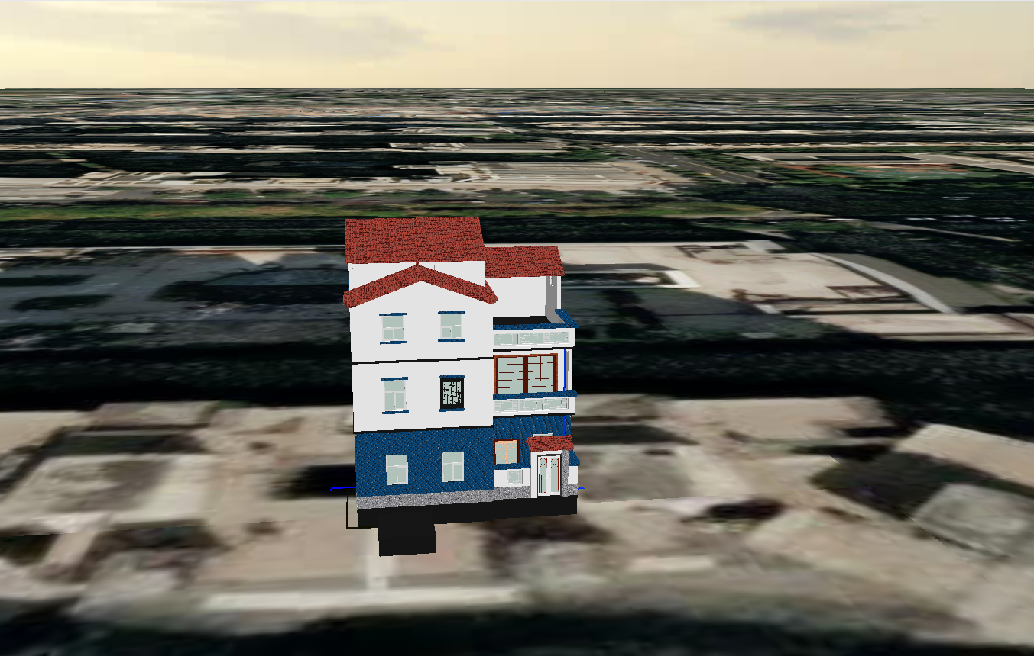

图10 村屋模型效果图

{

"name": "村屋模型",

"createTime": "2023年9月5日 11:07:17",

"encoding": "UTF8",

"srs": "Cartesian",

"ContentMetadata": {

"datasetDescription": "城市三维模型展示",

"includedWithDataset": "是",

"featureTypes": "mesh"

},

"EntityMetadata": {

"encoding": "UTF-8",

"dateStamp": "2023-09-27",

"contact": "奥格科技有限公司",

"fileIdentifier": "",

"language": "简体中文",

"metadataStandardName": "城市信息模型（CIM）共享交换数据标准",

"metadataStandardVersion": "1.1",

"identificationInfo": ""

},

"MarkMetadata": {

"title": "城市三维模型展示",

"date": "2023-09-27",

"edition": "1.1",

"topicCategory": "BIM",

"purpose": "对城市三维模型进行展示",

"keyword": "BIM模型",

"language": "简体中文",

"getMeans": "BIM建模",

"name": "村屋模型",

"version": "1.1"

},

"QualityMetadata": {

"completness": "要素完整，要素属性缺失",

"logicalConsistency": "数据结构、属性和关系概念一致",

"conclusionScore": "",

"inspectionOrgan": "",

"inspectionDate": "",

"totalqualityEvaluation": "良"

},

"entities": [{ //一个CIM模型由许多实体组成

"id": "0",

"uuid": "623efbd8-e4c7-4fad-9084-b86473eb9ea7",

"name": "村屋模型.obj",

"type": "",

"geometry": { //通过索引找到对应的几何数据

"uri": "0",

"transform": [1,0,0,0,0,1,0,0,0,1,0,0,0,0,1],

"srs": "Cartesian",

"type": "GeometryReference"

},

"symbols": [{ //通过索引找到对应的纹理数据

"id": "16b029c1-eaab-406b-8db9-9837848df9bf",

"uri": "3f92f2b7-b3ed-4dd1-8162-8113477f7613",

"type": "symbolReference"

}],

"relationships": []

},...],

"symbols": [{

"doubleSided": false,

"alphaCutOff": 0,

"alphaMode": 0,

"unlit": false,

"ambient": [1, 1,1,1 ],

"specular": [ 0,0,0, 1],

"diffuse": [1,1,1,1],

"diffuseFactor": 0,

"diffuseTexture": {

"Index": 0,

"source": {

"image": "Ul/ur6k34Zel3TGU+zGO...AASUVORK5CYII=",

"format": "png",

"transparency": 0

}

},

"emissiveFactor": 0,

"id": "3f92f2b7-b3ed-4dd1-8162-8113477f7613",

"name": "纸皮砖",

"type": "mesh"

},....],

"geometries": [{

"vertices": [[-5.435948371887207,6.022741794586182,0],[-5.435948371887207,

5.062741756439209,1.100000023841858],....],

"vertexIndexes": [0,1,2,1,0, 3,2,4, 5,4,2,...],

"uvs": [[0,0],[2.4000000953674316,2.5799999237060547],...],

"uvsIndexes": [0,2,1, 0, 3,2,4,5,4,....],

"faceRanges": [[0,609]],

"srs": "Cartesian",

"type": "Agm::Mesh",

"id": "0"

},....]

}